**SISTEM MONITORING DAN EVALUASI KINERJA PEGAWAI KOMISI PEMILIHAN UMUM PROVINSI RIAU**

**LAPORAN KERJA PRAKTEK**

Diajukan Sebagai Salah Satu Syarat untuk Memperoleh Gelar Sarjana pada Jurusan Teknik Informatika

oleh:

**HESTI JUMAIDHA RAHMI**

**11451201929**



**FAKULTAS SAINS DAN TEKNOLOGI**

**UNIVERSITAS ISLAM NEGERI SULTAN SYARIF KASIM**

**RIAU**

**2017**

# **LEMBAR PENGESAHAN PERUSAHAAN**

**SISTEM MONITORING DAN EVALUASI KINERJA PEGAWAI KOMISI PEMILIHAN UMUM PROVINSI RIAU**

**LAPORAN KERJA PRAKTEK**

Jurusan Teknik Informatika

Fakultas Sains dan Teknologi

Universitas Islam Negeri Sultan Syarif Kasim Riau

Oleh:

**HESTI JUMAIDHA RAHMI**

**11451201929**

Telah diperiksa dan disetujui sebagai Laporan Kerja Praktek

di Pekanbaru, pada tanggal Juni 2017

Pembimbing Kerja Praktek

Komisi Pemilihan Umum Provinsi Riau

**RAJA SYAHREZA, S.KOM**

**NIP. 19760820 200912 1 002**

# **LEMBAR PENGESAHAN JURUSAN**

**SISTEM MONITORING DAN EVALUASI KINERJA PEGAWAI KOMISI PEMILIHAN UMUM PROVINSI RIAU**

**LAPORAN KERJA PRAKTEK**

Oleh:

**HESTI JUMAIDHA RAHMI**

**11451201929**

Telah diperiksa dan disetujui sebagai Laporan Kerja Praktek

di Pekanbaru, pada tanggal Juni 2017

Pembimbing Kerja Praktek

**SONYA MEITARICE, S.T, M.S.ENG**

**NIK. 130512060**

Mengetahui,

Ketua Jurusan Teknik Informatika Fakultas Sains dan Teknologi

Universitas Islam Negeri Sultan Syarif Kasim RIAU

Pekanbaru, Juni 2017

**MUHAMMAD IRSYAD, MT**

**NIP. 19780508 200710 1 007**

**ABSTRAK**

Dalam setiap instansi, kinerja pegawainya akan menentukan hasil kerja dari instansi tersebut. Penilaian kinerja pegawai tersebut disusun dalam Penilaian Prestasi Kerja (PPK) Pegawai. PPK merupakan salah satu acuan untuk kenaikan pangkat pegawai. Di Komisi Pemilihan Umum (KPU) Provinsi Riau, PPK masih dilakukan dengan menggunakan Microsoft Excel sehingga ketika pejabat penilai ingin melihat data-data PPK untuk acuan kenaikan pangkat, maka pejabat penilai harus mencari satu persatu data PPK untuk tahun yang diinginkan sehingga tidak efektif dalam segi waktu. Hal-hal tersebutlah yang akan diimplementasikan kedalam sebuah sistem untuk memudahkan pejabat dalam penilaian dan juga me*monitoring* hasil kinerja pegawai secara real, dan dapat dijadikan bahan evaluasi untuk melihat kelayakan pegawai yang ada di Komisi Pemilihan Umum Provinsi Riau. Metode pengembangan sistem yang digunakan adalah metode *waterfall,* yaitu mengerjakan tahap-tahap analisa secara berurutan. Perangkat analisa yang akan digunakan adalah Data Flow Diagram (DFD) dan Entity Relationship Diagram (ERD) yang akan menggambarkan proses dan alur proses dan fisik dari sistem yang akan dibangun. Adapun hasil yang diharapkan adalah pejabat penilai dapat melakukan penilaian prestasi kerja pegawai dan melihat rekap PPK untuk waktu-waktu yang diinginkan dalam sistem tersebut.

**Kata Kunci : Evaluasi, Kinerja, KPU Provinsi Riau, *Monitoring*, PPK, SKP**

**KATA PENGANTAR**



*Assalammu’alaikum wa rahmatullahi wa barakatuh.*

*Alhamdulillahi rabbil ’alamin,* puji syukur kehadirat Allah SWT yang senantiasa memberikan rahmat dan karunia-Nya, sehingga penulis dapat menyelesaikan Kerja Praktek yang berjudul **“Sistem *Monitoring* dan Evaluasi Kinerja Pegawai (Studi Kasus : Komisi Pemilihan Umum Provinsi Riau)”**. Laporan Kerja Praktek ini disusun sebagai salah satu prasyarat kelulusan dari Universitas Islam Negeri Sultan Syarif Kasim Riau. Selain itu sebagai dokumentasi hasil dari menyelesaikan Kerja Praktek.

Selama pelaksanaan Kerja Praktek ini, penulis mendapatkan banyak pengetahuan, pnegalaman, bimbingan, dukungan dan juga arahan dari semua pihak yang telah membantu hingga penulisan laporan ini dapat diselesaikan. Untuk itu, penulis ingin menyampaikan ucapan terima kasih kepada :

1. Bapak Prof. H. Munzir Hitami, MA, selaku Rektor Universitas Islam Negeri Sultan Syarif Kasim Riau.
2. Bapak Dr.Hartono, M.Pd, selaku Dekan Fakultas Sains dan Teknologi Universitas Islam Negeri Sultan Syarif Kasim Riau.
3. Bapak Muhammad Irsyad, M.T, selaku Ketua Jurusan Teknik Informatika Universitas Islam Negeri Sultan Syarif Kasim Riau.
4. Ibu Sonya Meitarice, S.T, M.S.Eng selaku pembimbing dari Kerja Praktek ini yang telah memberikan bimbingan, arahan, kritik dan saran dalam penyusunan laporan Kerja Praktek ini
5. Bapak Pizaini, S.T, M.Kom, selaku Koordinator Kerja Praktek Jurusan Teknik Informatika Universitas Islam Negeri Sultan Syarif Kasim Riau.
6. Ibu dan Bapak Dosen Teknik Informatika yang telah memberikan banyak ilmunya kepada penulis.
7. Kedua orang tua penulis, Ibunda Siti Maksumah dan Ayahanda Helmi, yang tiada henti memberi dukungan, motivasi, kekuatan dan doa yang tulus untuk kesuksesan penulis.
8. Teman yang tidak bisa disebutkan namanya yang telah bersedia membantu dengan meluangkan waktunya dan menyemangati penulis untuk tetap bersemangat dalam menyelesaikan Kerja Praktek ini.
9. Ade Puspita Sari, Amany Akhyar, Nani Sri Yani, Rina Syafitri, dan Nicky Anggraini yang telah menjadi sahabat-sahabat terbaik yang selalu memberikan semangat dalam menyelesaikan Kerja Praktek ini.
10. Aldio Mahendra dan Ade Puspita Sari yang bersedia membantu penulis demi kelancaran pada Seminar Kerja Praktek ini.
11. Untuk teman-teman seperjuangan *EksekuTIF* yang tidak bisa penulis sebutkan nama satu persatu yang selalu mendukung dan memberikan semangat dalam menyelesaikan Kerja Praktek ini.
12. Semua pihak yang telah terlibat baik langsung maupun tidak langsung dalam pelaksanaan dan penyelesaian Kerja Praktek ini.

Semoga laporan ini dapat bermanfaat bagi penulis dan juga untuk para pembaca. Penulis berharap adanya kritik dan saran guna memperbaiki atau sebagai pengembangan kedepannya. Kritik dan saran tersebut dapat dikirim ke email penulis yakni *hesti.jumaidha.rahmi@students.uin-suska.ac.id.*Akhir kata penulis ucapkan terima kasih.

Pekanbaru, Juni 2017

**Penulis**

**DAFTAR ISI**

LEMBAR PENGESAHAN PERUSAHAAN ii

LEMBAR PENGESAHAN JURUSAN iii

ABSTRAK iv

KATA PENGANTAR v

DAFTAR ISI vii

DAFTAR GAMBAR xi

DAFTAR TABEL xiii

DAFTAR LAMPIRAN xv

DAFTAR SIMBOL xvi

BAB I PENDAHULUAN I-1

1.1 Latar Belakang I-1

1.2 Rumusan Masalah I-2

1.3 Batasan Masalah I-2

1.4 Tujuan Kerja Praktek I-2

b. Tujuan Khusus I-3

1.5 Waktu dan Tempat Kerja Praktek I-3

1.6 Sistematika Penulisan I-3

BAB II PROFIL INSTANSI II-1

2.1 Profil Instansi II-1

2.2 Visi dan Misi II-1

2.3 Struktur Organisasi II-2

2.4 Tugas dan Kewenangan II-3

2.5 Uraian Tugas dan Tanggung Jawab II-3

2.5.1 Sekretaris Komisi Pemilihan Umum Provinsi Riau II-4

2.5.2 Bagian Program Data Organisasi dan SDM II-4

2.5.3 Bagian Keuangan Umum dan Logistik II-4

2.5.4 Bagian Hukum Teknis dan HUMAS II-5

BAB III TUGAS KERJA PRAKTEK III-1

3.1 Kerja Praktek III-1

3.2 Metodologi Pengerjaan III-2

3.3 Jadwal Pengerjaan III-4

BAB IV LANDASAN TEORI IV-1

4.1 Pengertian Sistem Informasi IV-1

4.2 Model Pengembangan Sistem IV-1

4.3 Pengertian *Monitoring* dan Evaluasi IV-3

4.4 Perangkat Analisa Sistem IV-4

4.4.1 *Flowchart* IV-4

4.4.2 Fragmen DFD IV-5

4.4.3 *Data Flow Diagram* (DFD) IV-6

4.4.4 *Entity Relationship Diagram* (ERD) IV-6

4.5 SKP (Sasaran Kerja Pegawai) IV-6

4.6 Tugas Tambahan dan Kreatifitas IV-9

4.7 PPK (Penilaian Prestasi Kerja) IV-10

4.8 Hypertext Preprocessor (PHP) IV-11

BAB V ANALISA DAN PERACANGAN V-1

5.1 Analisa Sistem Lama V-1

5.2 Analisa Sistem Baru V-3

5.2.1 Karakteristik Pengguna V-3

5.2.2 Fragmen DFD V-4

*5.2.3* *Context Diagram* V-10

5.2.4 *Data Flow Diagram* (DFD) V-11

5.2.5 *Entity Relationship Diagram*  (ERD) V-25

5.3 Perancangan Tabel V-25

5.3.1 Tabel User V-26

5.3.2 Tabel PNS V-26

5.3.3 Tabel Bagian V-26

5.3.4 Tabel Sub Bagian V-27

5.3.5 Tabel Jabatan V-27

5.3.6 Tabel Sasaran Kerja V-27

5.3.7 Tabel Tugas Tambahan V-28

5.3.8 Tabel Nilai Prilaku V-29

5.3.9 Tabel PPK V-30

5.4 Struktur Menu Sistem V-30

5.5 Perancangan Interface V-31

5.5.1 Rancangan Tampilan Login V-31

5.5.2 Rancangan Halaman Sasaran Kerja Staff V-31

5.5.3 Rancangan Tugas Tambahan Staff V-32

5.5.4 Rancangan PPK Pegawai V-32

5.5.5 Rancangan Halaman Form Tambah SKP V-33

5.5.6 Rancangan Halaman Sasaran Kerja Kasubag dan Kabag V-33

5.5.7 Rancangan Halaman Lihat SKP V-34

5.5.8 Rancangan Halaman Kelola Tugas Jabatan V-34

5.5.1 Rancangan Halaman Buat PPK V-35

BAB VI IMPLEMENTASI DAN PENGUJIAN VI-1

6.1 Implementasi VI-1

6.2 Lingkungan Implementasi VI-1

6.2 Batasan Implementasi VI-2

6.3 Implementasi Sistem VI-2

6.3.1 Login VI-3

6.3.2 Tampilan Kelola Data Pegawai VI-3

6.3.3 Tampilan Form Tambah Data Pegawai VI-4

6.3.4 Tampilan Kelola Data User VI-5

6.3.5 Tampilan Kelola Data Bagian dan Data Subbagian VI-5

6.3.6 Tampilan Kelola Data Jabatan VI-7

6.3.7 Tampilan Form Tambah Data Jabatan VI-8

6.3.8 Tampilan Halaman Sasaran Kerja VI-9

6.3.9 Tampilan Form Tambah Sasaran Kerja VI-10

6.3.10 Tampilan Hasil Print Sasaran Kerja VI-10

6.3.11 Tampilan Halaman Tugas Tambahan Pegawai VI-11

6.3.12 Tampilan Halaman PPK Pegawai VI-11

6.3.13 Tampilan Halaman Lihat SKP Staff Bagian VI-13

6.3.14 Tampilan Kelola Tugas Tambahan Pegawai VI-14

6.3.15 Tampilan Form Tambah Tugas Tambahan Pegawai VI-14

6.3.16 Tampillan Halaman Buat PPK Pegawai VI-15

6.3.17 Tampilan Halaman Lihat PPK Pegawai VI-16

6.4 Pengujian Sistem VI-17

6.5 UAT (User Acceptence Test) VI-20

BAB VII PENUTUP VII-1

7.1 Kesimpulan VII-1

7.2 Saran VII-2

DAFTAR PUSTAKA xviii

**DAFTAR GAMBAR**

**Gambar Halaman**

2. 1 Struktur Organisasi KPU Provinsi Riau II-2

3. 1 Metodologi Kerja Praktek (Roger S. Pressman) III-2

4. 1 Metode *Waterfall* (Dennis, Wixom, & Roth, 2010) IV-2

4. 2 Format Fragmen DFD IV-5

4. 3 Format Sasaran Kerja Pegawai IV-8

5. 1 Flowchart Analisa Sistem Lama V-2

5. 2 Context Diagram V-11

5. 3 DFD Level 1 V-12

5. 4 DFD Level 2 Proses 2 V-14

5. 5 DFD Level 2 Proses 3 V-15

5. 6 DFD Level 2 Proses 4 V-16

5. 7 DFD Level 2 Proses 5 V-17

5. 8 DFD Level 2 Proses 6 V-18

5. 9 DFD Level 2 Proses 7 V-19

5. 10 DFD Level 2 Proses 8 V-20

5. 11 DFD Level 3 Proses 6.1 V-21

5. 12 DFD Level 3 Proses 6.2 V-22

5. 13 DFD Level 3 Proses 7.1 V-23

5. 14 DFD Level 3 Proses 7.2 V-24

5. 15 Entity Relationship Diagram (ERD) V-25

5. 16 Struktur Menu Sistem V-30

5. 17 Rancangan Tampilan Login V-31

5. 18 Rancangan Halaman Sasaran Kerja Staff V-32

5. 19 Rancangan Halaman Tugas Tambahan V-32

5. 20 Halaman PPK Pegawai V-33

5. 21 Rancangan Halaman Form Tambah SKP V-33

5. 22 Rancangan Halaman Sasaran Kerja Kasubag Kabag V-34

5. 23 Rancangan Halaman Lihat SKP V-34

5. 24 Rancangan Halaman Tugas Tambahan V-35

5. 25 Rancangan Halaman Buat PPK V-35

6. 1 Halaman Login VI-3

6. 2 Tampilan Kelola Pegawai VI-4

6. 3 Tampilan Form Tambah Data Pegawai VI-4

6. 4 Tampilan Form Edit Pegawai VI-5

6. 5 Tampilan Halaman Kelola Data User VI-5

6. 6 Tampilan Halaman Kelola Pegawai VI-6

6. 7 Tampilan Form Tambah Bagian VI-6

6. 8 Tampilan Kelola Sub Bagian VI-7

6. 9 Tampilan Kelola Data Jabatan VI-7

6. 10 Tampilan Form Tambah Data Jabatan VI-8

6. 11 Tampilan Form Edit Jabatan VI-8

6. 12 Tampilan Halaman Sasaran Kerja VI-9

6. 13 Form Isi Progress Kerja VI-9

6. 14 Tampilan Form Tambah Sasaran Kerja VI-10

6. 15 Tampilan Cetak Sasaran Kerja VI-11

6. 16 Halaman Tugas Tambahan Pegawai VI-11

6. 17 Penilaian Prestasi Kerja Pegawai bag.1 VI-12

6. 18 Penilaian Prestasi Kerja Pegawai bag.2 VI-12

6. 19 Tampilan Staff Bagian Pejabat Penilai VI-13

6. 20 Tampilan Detail SKP PNS VI-13

6. 21 Tampilan Kelola Tugas Tambahan VI-14

6. 22 Tampilan Form Tambah Tugas Tambahan VI-15

6. 23 Tampilan Halaman Buat PPK Bag.1 VI-15

6. 24 Tampilan Halaman Buat PPK Bag.2 VI-16

6. 25 Halaman Lihat PPK Pegawai VI-16

**DAFTAR TABEL**

**Tabel Halaman**

[3. 1 Jadwal Pengerjaan Kerja Praktek III-4](#_Toc484149627)

[5. 1 Karakteristik Pengguna Sistem V-3](#_Toc484149627)

[5. 2 Use Case Login V-4](#_Toc484149627)

[5. 3 Use Case Kelola Bagian V-5](#_Toc484149627)

[5. 4 Usecase Kelola Sub Bagian V-6](#_Toc484149627)

[5. 5 Use Case Kelola Jabatan V-6](#_Toc484149627)

[5. 6 Use Case Kelola Data Pegawai V-7](#_Toc484149627)

[5. 7 Use Case Kelola Pekerjaan V-8](#_Toc484149627)

[5. 8 Use Case Kelola PPK V-9](#_Toc484149627)

[5. 9 Usecase Kelola User V-10](#_Toc484149627)

[5. 10 Proses DFD Level 1 V-13](#_Toc484149627)

[5. 11 Aliran Data DFD Level 1 V-13](#_Toc484149627)

[5. 12 Proses DFD Level 2 Proses 2 V-14](#_Toc484149627)

[5. 13 Aliran Data DFD Level 2 Proses 2 V-14](#_Toc484149627)

[5. 14 Proses DFD Level 2 Proses 3 V-15](#_Toc484149627)

[5. 15 Aliran Data DFD Level 2 Proses 3 V-15](#_Toc484149627)

[5. 16 Proses DFD Level 2 Proses 4 V-16](#_Toc484149627)

[5. 17 Aliran Data DFD Level 2 Proses 4 V-16](#_Toc484149627)

[5. 18 Proses DFD Level 2 Proses 5 V-17](#_Toc484149627)

[5. 19 Aliran Data DFD Level 2 Proses 5 V-17](#_Toc484149627)

[5. 20 Proses DFD Level 2 Proses 6 V-18](#_Toc484149627)

[5. 21 Aliran Data DFD Level 2 Proses 6 V-18](#_Toc484149627)

[5. 22 Proses DFD Level 2 Proses 7 V-19](#_Toc484149627)

[5. 23 Aliran Data DFD Level 2 Proses 7 V-19](#_Toc484149627)

[5. 24 Proses DFD Level 2 Proses 8 V-20](#_Toc484149627)

[5. 25 Aliran Data DFD Level 2 Proses 8 V-20](#_Toc484149627)

[5. 26 Proses DFD Level 3 Proses 6.1 V-21](#_Toc484149627)

[5. 27 Aliran Data DFD Level 3 Proses 6.1 V-22](#_Toc484149627)

[5. 28 Proses DFD Level 3 Proses 6.2 V-22](#_Toc484149627)

[5. 29 Aliran Data DFD Level 3 Proses 6.2 V-23](#_Toc484149627)

[5. 30 Proses DFD Level 3 Proses 7.1 V-23](#_Toc484149627)

[5. 31 Aliran Data DFD Level 3 Proses 7.1 V-24](#_Toc484149627)

[5. 32 Proses DFD Level 3 Proses 7.2 V-24](#_Toc484149627)

[5. 33 Aliran Data DFD Level 3 Proses 7.2 V-25](#_Toc484149627)

[5. 34 Tabel User V-26](#_Toc484149627)

[5. 35 Tabel PNS V-26](#_Toc484149627)

[5. 36 Tabel Bagian V-26](#_Toc484149627)

[5. 37 Tabel Sub Bagian V-27](#_Toc484149627)

[5. 38 Tabel Jabatan V-27](#_Toc484149627)

[5. 39 Tabel Sasaran Kerja V-27](#_Toc484149627)

[5. 40 Tabel Tugas Tambahan V-29](#_Toc484149627)

[5. 41 Tabel Nilai Prilaku V-29](#_Toc484149627)

[5. 42 Tabel PPK V-30](#_Toc484149627)

6. 1 Black Box Testing VI-17

6. 2 Pilihan Jawaban UAT VI-20

6. 3 Bobot Nilai Jawaban VI-20

6. 4 Pertanyaan Kuisioner VI-21

6. 5 Data Jawaban Kuisioner VI-21

6. 6 Tabel Data Kuisioner Setelah Diolah VI-23

**DAFTAR LAMPIRAN**

**Lampiran Halaman**

A HASIL UAT (USER ACCEPTANCE TEST) A-1

**DAFTAR SIMBOL**

*Flowchart*

|  |  |
| --- | --- |
| **GAMBAR** | **KETERANGAN** |
|  | *Input/Output* : Melambangkan proses pemasukan data atau pengeluaran data. |
|  | Proses : Melambangkan proses yang terjadi pada sistem. |
|  | Percabangan : Digunakan untuk pengambilan keputusan apabila terdapat lebih dari satu kondisi. |
|  | Terminator : Tanda mulai atau selesainya suatu *flowchart* |
|  | Konektor : Penghubung antar *flowchart* yang terpisah misal dikarenakan ruang yang tidak cukup untuk seluruh bagian *flowchart* |
|  | Dokumen : Melambangkan hasil tampilan fisik yang dapat dilihat langsung oleh *user* seperti hasil *print out.* |
|  | Aliran : penghubung antara suatu langkah dengan langkah lainnya. |

.

*Data Flow Diagram (DFD)*

|  |  |
| --- | --- |
| **GAMBAR** | **KETERANGAN** |
|  | Proses : proses yang dilakukan secara manual ataupun terkomputerisasi untuk tujuan bisnis tertentu. |
|  | Aliran Data : melambangkan suatu data atau informasi baik yang masuk ke dalam proses maupun yang keluar. |
|  | Penyimpanan Data : kumpulan data yang tersimpan. |
|  | Entitas Eksternal : orang, ogranisasi, unit, atau sistem lain yang berada di luar sistem dan berinteraksi dengan sistem. |

*Entity Relationship Diagram* (ERD)

|  |  |
| --- | --- |
| **GAMBAR** | **KETERANGAN** |
|  | Entitas : Melambangkan sesuatu dalam dunia nyata yang keberadaannya tidak bergantung pada yang lain |
|  | Atribut : Properti atau karakteristik yang terdapat pada setiap entitas. |
|  | Hubungan / Relasi : Menyatakan keterkaitan antara beberapa tipe entitas. |

.

# **PENDAHULUAN**

Latar Belakang

Komisi Pemilihan Umum atau KPU adalah salah satu lembaga pemerintahan yang bergerak dan bertugas dalam kegiatan pemilihan umum di Indonesia. Dalam pelaksanaan kegiatan tersebut, Komisi Pemilihan Umum diberi tanggung jawab untuk mengatur segala kebutuhan dan pelaksanaan Pemilihan Umum mulai dari tahapan pemungutan suara, perhitungan suara dan pengelolaan data hasil suara Pemilihan Umum. Dalam melaksanakan tugasnya, KPU tentunya membutuhkan Sumber Daya Manusia yang kompeten dan bertanggung jawab atas tugas yang diberikan, sehingga kinerja dari setiap pegawai harus selalu diperhatikan untuk mencapai tujuan yang diinginkan.

Dalam proses pengawasan atau *monitoring* serta evaluasi kinerja pegawai di KPU, hal yang menjadi acuan salah satunya berasal dari Penilaian Prestasi Kerja (PPK). Hal tersebut juga akan berpengaruh terhadap honor dan kenaikan pangkat pegawai. Pengelolaan data-data tersebut masih dilakukan menggunakan Microsoft Excel di beberapa file terpisah dan pejabat penilai harus selalu membuka dan mengecek di file yang berbeda untuk tiap pegawai, sehingga akan berpengaruh pada waktu pengerjaan yang tidak efektif.

Seiring dengan perkembangan teknologi dan informasi pada masa sekarang ini, proses *monitoring* dan juga evaluasi kinerja pegawai di KPU akan diterapkan kedalam sebuah sistem yang akan mencakup hal-hal penting untuk proses *monitoring* dan evaluasi tersebut, sehingga pejabat penilai dapat mengelola seluruh data pegawai beserta data hasil *monitoring* di dalam sebuah sistem yang juga dapat digunakan sebagai evaluasi dari kinerja pegawai di Komisi Pemilihan Umum.

Dalam penelitian ini sistem yang akan dikembangkan adalah dengan berbasis web. Dari permasalaan yang sudah dijelaskan sebelumnya, maka sistem ini dianggap penting untuk dikembangkan karena diharapkan dapat mengurangi risiko tertukar atau hilangnya data-data penilaian kinerja, serta pejabat penilai dapat mengevaluasi kinerja pegawai secara efisien, dengan membangun Sistem *Monitoring* dan Evaluasi Kinerja Pegawai pada Komisi Pemilihan Umum Provinsi Riau.

## Rumusan Masalah

Berdasarkan latar belakang yang telah diuraikan sebelumnya, maka akan didapat rumusan permasalahannya yaitu bagaimana membangun sistem yang dapat mengolah data *monitoring* dan evaluasi kinerja pegawai di Komisi Pemilihan Umum Provinsi Riau.

## Batasan Masalah

Dengan cakupan masalah yang memiliki keterbatasan dalam fungsi dan kegunaan, maka penulis membatasi pembangunaan sistem ini dengan:

1. Sistem ini hanya bisa diakses di kantor KPU Provinsi Riau,
2. Sistem ini hanya membahas tentang *monitoring* dari kinerja pegawai KPU Provinsi Riau dan evaluasi yang akan diperhitungkan dalam menentukan kelayakan pegawai tersebut untuk dapat naik pangkat,
3. Staff yang terdaftar di dalam sistem hanya staff yang ada di kantor KPU Provinsi Riau,
4. Sistem digunakan sebagai bahan acuan evaluasi pegawai untuk kenaikan pangkat, dan tidak sampai mengelola hal-hal untuk kenaikan pangkat itu sendiri.

## Tujuan Kerja Praktek

Dalam tujuan Kerja Praktek, terdiri dari Tujuan Umum dan Tujuan Khusus, diantaranya:

* 1. **Tujuan Umum**

Ada beberapa tujuan umum dalam pelaksanaan kerja praktek ini, yaitu:

1. Menjadi syarat dalam memperoleh gelar sarjana dalam jurusan Teknik Informatika di Universitas Islam Negeri Sultan Syarif Kasim Riau,
2. Mengimplementasikan langsung di lapangan ilmu yang sudah didapat selama masa perkuliahan dengan melihat permasalahan yang ada di lapangan sehingga dapat memberikan pengalaman bekerja pada mahasiswa,
3. Menjadi sarana bagi mahasiswa untuk meningkatkan kemampuan yang dimiliki.

### **Tujuan Khusus**

Tujuan dari pelaksanaan kerja praktek di Komisi Pemilihan Umum Provinsi Riau ini adalah membangun sebuah sistem yang dapat digunakan untuk me*monitoring* dan mengevaluasi kinerja dari pegawai yang ada di Komisi Pemilihan Umum Provinsi Riau.

## Waktu dan Tempat Kerja Praktek

Kerja praktek ini dilaksanakan pada:

Waktu : 1 Maret – 31 Maret 2017

Tempat : Komisi Pemilihan Umum Provinsi Riau.

## Sistematika Penulisan

Untuk menyusun laporan ini, penulis menggunakan sistematika penulisan sebagai berikut:

**BAB I PENDAHULUAN**

Bab pendahuluan akan membahas tentang latar belakang dari masalah yang didapat beserta rumusan masalah, tujuan penelitian, batasan masalah, waktu dan tempat kerja praktek dan juga sistematika penulisan yang akan digunakan dalam penyusunan laporan ini.

**BAB II PROFIL INSTANSI**

Bab ini berisi tentang profil Komisi Pemilihan Umum Provinsi Riau yaitu sejarah instansi, visi dan misi, struktur organisasi, tugas dan kewenangan yang dimiliki Komisi Pemilihan Umum Provinsi Riau, serta uraian tugas tanggung jawab dari setiap bagian.

**BAB II TUGAS KERJA PRAKTEK**

Bab ini berisi tentang penjelasan pelaksanaan kerja praktek di Komisi Pemilihan Umum Provinsi Riau, analisa permasalahan yang dihadapi, metodologi pengerjaan, dan jadwal pengerjaan.

**BAB IV LANDASAN TEORI**

Bab landasan teori berisi tentang dasar-dasar dan teori yang akan digunakan dalam pembangunan sistem *monitoring* dan evaluasi kinerja pegawai seperti konsep dasar dari Sistem Informasi, proses *Monitoring* dan Evaluasi, perangkat analisa sistem seperti *Flowchart*, Fragmen DFD, DFD dan ERD, juga metode pengembangan sistem yang akan digunakan. Juga akan dibahas mengenai istilah-istilah yang ada pada proses *Monitoring* dan Evaluasi dari kinerja pegawai.

**BAB V ANALISA DAN PERANCANGAN**

Bab ini berisi tentang analisa dari aplikasi yang akan dibangun berikut dengan perancangan sistemnya dengan model pengembangan sistem yang akan digunakan yaitu model *waterfall*. Pada bab ini juga akan dirancang perangkat analisa dari sistem yang akan dibangun yaitu *Flowchart*, Fragmen DFD, DFD, ERD, Struktur Menu Sistem, dan juga rancangan *User Interface-*nya.

**BAB VI IMPLEMENTASI DAN PENGUJIAN**

Bab ini berisi tentang implementasi dari aplikasi yang akan dibangun termasuk di dalamnya pengujian dengan menggunakan *black-box.*

**BAB VII PENUTUP**

Bab ini berisi tentang kesimpulan yang dapat diambil dari keseluruhan pembahasan mengenai sistem *monitoring* dan evaluasi kinerja pegawai, serta beberapa saran dari penelitian yang dilakukan.

# **PROFIL INSTANSI**

* 1. Profil Instansi

Komisi Pemilihan Umum atau KPU dibentuk dengan harapan dapat mewujudkan terlaksananya pemilihan umum yang berjalan sesuai dengan tujuan yang diharapkan khususnya untuk daerah Provinsi Riau. KPU Provinsi Riau menjalankan tugasnya pertama kali pada pemilu pertama yaitu tahun 1955, untuk Indonesia yang secara berkala melakukan transisi demi mewujudkan Indonesia sebagai negara demokrasi yang *modern*. Dengan berbagai macam tantangan dan hambatan tentunya menjadi batu pijakan untuk menyempurnakan penyelenggaraan pemilu sebagai sarana untuk pemindahan kekuasaan agar berjalan dengan aman dan lancar.

Dalam undang-undang Nomor 22 Tahun 2007 tentang Penyelenggaraan Pemilu diatur mengenai Komisi Pemilihan Umum, Komisi Pemilihan Umum Provinsi, dan Komisi Pemilihan Umum Kabupaten/Kota sebagai lembaga penyelenggara Pemlihan Umum yang permanen dan juga Bawaslu sebagai lembaga pengawas pemilu. KPU ketika menjalankan tugasnya bertanggung jawab sesuai dengan peraturan perundang-undangan serta dalam hal penyelenggaraan seluruh tahapan pemilihan umum dan tugas lainnya.

Untuk melaksanakan pemilihan umum terkhusus daerah Provinsi Riau, tentunya tidak akan optimal apabila semua hanya dikelola oleh KPU Pusat, sehingga dibentuklah KPU Provinsi Riau yang berlokasi di Jalan Gajah Mada No. 200 Pekanbaru. KPU Provinsi Riau diharapkan akan menjadi lembaga yang dapat bekerja secara efektif, efisien dan profesional agar terciptanya pemilihan umum yang sesuai dengan tujuan yang diharapkan.

* 1. Visi dan Misi

Visi dari Komisi Pemilihan Umum Provinsi Riau adalah “Terwujudnya Komisi Pemilihan Umum sebagai penyelenggara Pemilihan Umum yang memiliki integritas, profesional, mandiri, transparan dan akuntabel, dan terciptanya demokrasi Indonesia yang berkualitas berdasarkan Pancasila dan UUD 1945 dalam wadah Negara Kesatuan Republik Indonesia”. Adapun Misi yang dimiliki oleh KPU Provinsi Riau adalah:

* + 1. Membangun lembaga penyelenggara Pemilihan Umum yang memiliki kompetensi, kredibilitas dan kapabilitas dalam menyelenggarakan Pemilihan Umum;
    2. Menyelenggarakan Pemilihan Umum untuk memilih Anggota Dewan Perwakilan Rakyat, Dewan Perwakilan Daerah, Dewan Perwakilan Rakyat Daerah, Presiden dan Wakil Presiden serta Kepala Daerah dan Wakil Kepala Daerah secara langsung, umum, bebas, rahasia, jujur, adil akuntabel, edukatif dan beradab;
    3. Meningkatkan kualitas penyelenggaraan Pemilihan Umum yang lebih bersih, efisien dan efektif;
    4. Melayani dan memperlakukan setiap peserta Pemilihan Umum secara adil dan setara, serta menegakan peraturan Pemilihan Umum secara konsisten sesuai dengan peraturan perundang-undangan yang berlaku;
    5. Meningkatkan kesadaran politik rakyat untuk berpartisipasi aktif dalam Pemilihan Umum demi terwujudnya cita-cita masyarakat Indonesia yang demokratis.
  1. Struktur Organisasi

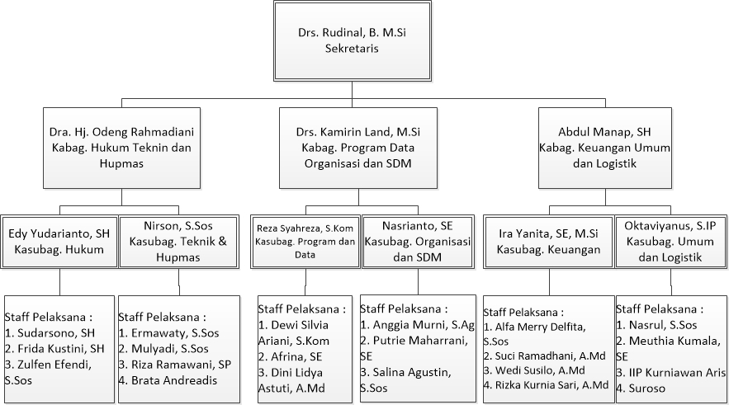

**Gambar 2.1 Struktur Organisasi KPU Provinsi Riau**

* 1. Tugas dan Kewenangan

Dalam Pasal 10 Undang-undang Nomor 3 Tahun 1999 tentang Pemilihan Umum dan Pasal 2 Keputusan Presiden Nomor 16 Tahun 1999 tentang Pembentukan KPU dan Penetapan Organisasi dan Tata Kerja Sekretariat Umum KPU, dijelaskan bahwa untuk melaksanakan Pemilihan Umum, KPU mempunyai tugas kewenangan sebagai berikut:

1. Merencanakan Dan Mempersiapkan Pelaksanaan Pemilihan Umum;
2. Menerima, Meneliti Dan Menetapkan Partai-Partai Politik Yang Berhak Sebagai Peserta Pemilihan Umum;
3. Membentuk Panitia Pemilihan Indonesia Yang Selanjutnya Disebut PPI Dan Mengkoordinasikan Kegiatan Pemilihan Umum Mulai Dari Tingkat Pusat Sampai Di Tempat Pemungutan Suara Yang Selanjutnya Disebut TPS;
4. Menetapkan Jumlah Kursi Anggota DPR, DPRD I Dan DPRD II Untuk Setiap Daerah Pemilihan;
5. Menetapkan Keseluruhan Hasil Pemilihan Umum Di Semua Daerah Pemilihan Untuk DPR, DPRD I Dan DPRD II;
6. Mengumpulkan Dan Mensistemasikan Bahan-Bahan Serta Data Hasil Pemilihan Umum;
7. Memimpin Tahapan Kegiatan Pemilihan Umum.

Dalam Pasal 2 Keputusan Presiden Nomor 16 Tahun 1999 terdapat tambahan huruf “Tugas dan kewenangan lainnya yang ditetapkan dalam Undang-undang Nomor 3 Tahun 1999 tentang Pemilihan Umum”.

Sedangkan dalam Pasal 11 Undang-undang Nomor 3 Tahun 1999 tersebut juga ditambahkan, bahwa selain tugas dan kewenangan KPU sebagai dimaksud dalam Pasal 10, selambat-lambatnya 3 (tiga) tahun setelah Pemilihan Umum dilaksanakan, KPU mengevaluasi sistem Pemilihan Umum.

* 1. Uraian Tugas dan Tanggung Jawab

Dalam menjalankan tugasnya, bagian-bagian yang ada di Komisi Pemilihan Umum Provinsi Riau memili tugas dan tanggung jawabnya masing-masing. Berdasarkan peraturan Komisi Pemilihan Umum Nomor 05 Tahun 2008, adapun tugas dan tanggung jawab tersebut adalah:

* + 1. Sekretaris Komisi Pemilihan Umum Provinsi Riau

Sekretaris KPU Provinsi Riau mempunyai tugas yang juga tertera dalam Pasal 7 ayat (1), yaitu:

1. Memimpin rapat pleno seluruh kegiatan di KPU
2. Bertindak untuk dan atas nama KPU baik diluar maupun didalam
3. Memberikan keterangan tentang kebijakan dan kegiatan yang ada di KPU secara resmi
4. Menandatangani seluruh peraturan dan keputusan KPU
   * 1. Bagian Program Data Organisasi dan SDM

Bagian Program Data Organisasi dan Sumber Daya Manusia (SDM) memiliki tugas pokok sebagai berikut:

1. Menyiapkan program, pengelolaan data, penataan organisasi dan sumber daya manusia
2. Menyiapkan program dan pengolahan data
3. Penataan organisasi dan sumber daya manusia

Adapun tugas dari masing-masing subbagian yaitu Bagian Program Data dan Sumber Daya Manusia (SDM) antara lain:

* + - 1. Subbagian Program Data, mempunyai tugas untuk mengumpulkan dan mengelola bahan program, pengolahan dan pengelolaan data, *monitoring* dan evaluasi program
      2. Subbagian Organisasi Sumber Daya Manusia (SDM), mempunyai tugas untuk mengumpulkan dan mengelola bahan organisasi dan pengadaan sumber daya manusia, mutasi, disiplin pegawai serta pendidikan dan latihan, organisasi, dan tata laksana.
    1. Bagian Keuangan Umum dan Logistik

Bagian Keuangan Umum dan Logistik mempunyai tugas pokok sebagai berikut:

* + - * 1. Menyiapkan penyusunan rencana dan pengelolaan keuangan pelaksanaan urusan umum dan logistik
        2. Merencanakan dan mengelola keuangan
        3. Melaksanakan urusan umum dan logistik

Adapun tugas dari masing-masing subbagian yaitu Bagian Keuangan, Umum dan Logistik antara lain:

* + - 1. Subbagian keuangan, mempunyai tugas untuk mengumpulkan dan mengelola bahan penyusunan anggaran, verifikasi, akuntansi, dan melaporkan keuangan serta pembendaharaan
      2. Subbagian Umum dan Logistik, mempunyai tugas untuk melaksanakan urusan tata usaha bagian, persidangan, rumah tangga, dan pengadaan logistik untuk Pemilu Pemilihan Kepala Daerah dan Wakil Kepala Daerah, serta mendistribusikan Pemilu anggota DPR, DPD, dan DPRD, Presiden dan Wakil Presiden.
    1. Bagian Hukum Teknis dan HUMAS

Bagian Hukum Teknis dan Hubungan Partisipasi Masyarakat (HUMAS) memiliki tugas pokok sebagai berikut:

* + - * 1. Menyiapkan pelaksanaan urusan hukum, teknis, dan hubungan partisipasi masyarakat
        2. Menyiapkan dokumentasi dan hubungan partisipasi masyakarat, sosialisasi hukum, verifikasi faktual, administrasi keuangan dan juga dana kamapanye peserta pemilihan umum, penyelesaian sengketa dan bantuan hukum
        3. Menyiapkan pemutakhiran data pemilih, kampanye, pemungutan dan perhitungan suara, penetapan hasil pemilihan umum dan pergantian antara waktu anggota DPRD Provinsi, menyusun daerah pemilihan serta pencalonan, menetapkan calon terpilih hasil pemilihan umum anggota DPRD Provinsi, dan pemillihan umum Kepala Daerah dan Wakil Kepala Daerah.

Adapun tugas dari masing-masing subbagian yaitu Bagian Hukum Teknis dan Hubungan Partisipasi Masyarakat antara lain:

Subbagian Hukum, mempunyai tugas untuk melakukan sosialisasi hukum, verifikasi faktual, adminisstrasi keuangan, dan dana kampanye peserta pemilihan umum, penyelesaian sengketa dan bantuan hukum

Subbbagian Teknis dan Hubungan Partisipasi Masyarakat (HUMAS), mempunyai tugas untuk melakukan pendaftaran pemilih, menyusun jadwal kampanya, pemungutan serta perhitungan suara hasil pemilihan umum, menetapkan hasil pemilihan umum dan pergantian antar waktu anggota DPRD Provinsi, menyusun daerah pemilihan serta pencalonan, menetapkan calon terpilih hasil pemilihan umum anggota DPRD Provinsi, pemilihan umum Kepala Daerah dan Wakil Kepala Daerah, serta melakukan dokumentasi pelaksanaan pendidikan pemilih dan fasilitas pemantau pemilu.

# **TUGAS KERJA PRAKTEK**

* 1. Kerja Praktek

Kerja praktek dilaksanakan di Komisi Pemilihan Umum Provinsi Riau yang berlokasi di Jalan Gajah Mada No. 200 Pekanbaru, Riau. Kerja Praktek dimulai pada tanggal 1 Maret 2017 sampai 31 Maret 2017. Kerja praktek dilakukan pada Bagian Program dan Data. Kegiatan yang dilakukan selama Kerja Praktek ini merupakan pengalaman berharga yang akan menjadi acuan dalam dunia kerja yang sebenarnya.

Kegiatan-kegiatan yang dilakukan selama kerja praktek adalah sebagai berikut:

1. Mengidentifikasi masalah yang dialami oleh kasubag dan pegawai yang ada di Komisi Pemilihan Umum Provinsi Riau dalam me*monitoring* dan mengevaluasi kinerja pegawai,
2. Melakukan wawancara dan observasi dengan salah satu kasubag dan pegawai tentang kegiatan dalam me*monitoring* dan mengevaluasi kinerja pegawai dengan menggunakan sistem lama,
3. Berkonsultasi dengan pembimbing perusahaan untuk merancang dan menganalisa sistem baru yang akan dibuat berdasarkan kebutuhan data serta informasi yang telah didapat sebelumnya,
4. Setelah pembimbing perusahaan menyetujui hasil rancangan dan analisa penulis, maka dimulailah tahap implementasi sistem baru,
5. Merancang desain sistem dan melakukan tahap implementasi dalam membangun sistem agar sesuai dengan analisa sistem baru yang akan dibangun,
6. Setelah tahap implementasi selesai dilakukan, maka akan dilakukan pengujian yang dilakukan oleh salah satu kasubag yang ada di Komisi Pemilihan Umum Provinsi Riau.
7. Metodologi Pengerjaan

Dalam pelaksanaan kerja praktek ini, metode pengembangan perangkat lunak yang akan digunakan adalah metode *waterfall*. Yang dimaksud dengan metode *waterfall* yaitu melakukan langkah-langkah secara berurutan dan bertahap dalam pengembangan sistem (Roger S. Pressman, 2012). Urutan langkah atau tahap yang dilakukan adalah sebagai berikut :

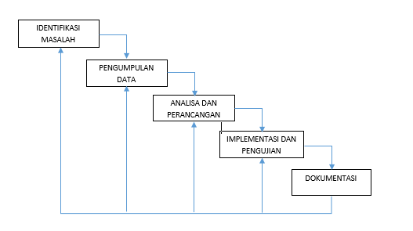

**Gambar 3. 1 Metodologi Kerja Praktek (Roger S. Pressman)(Roger S. Pressman, 2012)**

Dibawah ini merupakan keterangan dari Gambar 3.1 yang berkenaan dengan metode *waterfall* diatas, yaitu :

1. Identifikasi Masalah

Tahap identifikasi masalah dilakukan untuk mengetahui masalah yang sedang dihadapi di Komisi Pemilihan Umum Provinsi Riau. Setelah didapat masalah yang dihadapi yaitu proses *monitoring* dan evaluasi kinerja pegawai yang belum efektif serta efisien, maka berikutnya akan didiskusikan tentang ke layakan dari topik kerja praktek yang akan dilakukan.

1. Pengumpulan Data

Tahap ini dilakukan untuk mengumpulkan data-data serta informasi yang dibutuhkan ketika membangun sistem nantinya sehiingga masalah yang dihadapi dapat terpecahkan, penulis melakukan beberapa cara pengumpulan data diantaranya adalah sebagai berikut :

* + - * 1. Wawancara

Wawancara dilakukan secara langsung dengan tanya jawab kepada pegawai yang ada di Komisi Pemilihan Umum khususnya Bagian Program dan Data mengenai hal-hal apa saja nantinya akan menjadi keperluan sistem.

* + - * 1. Studi pustaka

Studi pustaka dilakukan dengan mencari referensi, sumber dan acuan pada buku ataupun internet untuk dapat memahami secara umum proses *monitoring* dan evaluasi kinerja pegawai.

1. Analisa dan Perancangan

Pada tahap ini akan dilakukan proses analisa dan perancangan terhadap sistem yang akan dibangun berdasarkan kebutuhan user. Setelah proses analisa, maka akan tampak bagaimana perbedaan sistem lama dengan sistem yang akan dibangun. Untuk membantu tahap analisa dan perancangan, akan digunakan *Flowchart, Use Case, Context Diagram, Data Flow Diagram (DFD),* dan *Entity Relationship Diagram (ERD).* Kemudian juga akan dibuat bentuk rancangan interface dari sistem yang disesuaikan dengan hasil akhir dari sistem yang akan dibangun.

1. Implementasi dan Pengujian

Pada tahap ini akan dilakukan implementasi dari hasil analisa dan perancangan yang akan dimasukkan ke dalam sistem. Setelah itu juga akan dilakukan pengujian terhadap sistem untuk mengetahui tercapainya kebutuhan pengguna (user) yang diinginkan. Tahap ini meliputi pemilihan perangkat keras (hardware) dan perangkat lunak (software) yang digunakan untuk membangun sistem.

1. Dokumentasi

Tahap dokumentasi adalah proses dalam mengelola, mengumpulkan, dan menulis dokumen mengenai proses penelitian yang dilaakukan selama kegiatan kerja praktek. Hasil akhir dari tahap dokumentasi adalah laporan mengenai identifikasi masalah yang ada, hingga tahap implementasi dan pengujian sistem.

1. Jadwal Pengerjaan

Kerja praktek ini dilakukan selama kurang lebih dua bulan di Komisi Pemilihan Umum Provinsi Riau. Adapun rincian pengerjaan kerja praktek dapat dilihat pada tabel. 3.1 berikut ini :

**Tabel 3. 1 Jadwal Pengerjaan Kerja Praktek**

|  |  |  |  |  |  |  |
| --- | --- | --- | --- | --- | --- | --- |
| No | Kegiatan | Waktu Pelaksanaan | | | | |
| Feb | Mar | Apr | Mei | Juni |
| 1 | Kerja Praktek |  |  |  |  |  |
| 2 | Pengumpulan Data |  |  |  |  |  |
| 3 | Analisa dan Perancangan |  |  |  |  |  |
| 4 | Implementasi dan Pengujian |  |  |  |  |  |
| 5 | Dokumentasi |  |  |  |  |  |

# **LANDASAN TEORI**

* 1. Pengertian Sistem Informasi

Sistem informasi merupakan sebuah sistem di dalam sebuah organisasi yang mempertemukan antara kebutuhan pengolahan transaksi harian, mendukung operasi, bersifat manajerial dan kegiatan strategi dalam sebuah organisasi, serta informasi untuk pihak luar dengan laporan-lapasoran yang disediakan. Adapun yang dimaksud dengan sistem adalah suatu kesatuan yang terdiri dari interaksi antar subsisem untuk mencapai sebuah tujuan. Sedangkan informasi merupakan data yang telah diolah agar berguna bagi pihak yang menerima dan didalamnya menggambarkan kejadian daan kesatuan yang nyata (Jogiyanto, 2004).

Dalam sebuah sistem informasi, ada beberapa komponen diantaranya :

* + - 1. Perangkat keras (hardware), yaitu perangkat atau piranti fisik yang akan digunakan.
      2. Perangkat lunak (software), yaitu instruksi-instruksi yang membuat dan memungkinkan perangkat keras untuk dapat bekerja memproses data
      3. Prosedur, yaitu aturan-aturan yang digunakan untuk mencapai pemrosesan data dan menghasilkan keluaran yang dikehendaki
      4. Pengguna (user), yaitu semua orang yang bertanggung jawab dalam pengembangan sistem informasi, proses, dan keluaran dari sistem informasi.
      5. Basis data (*Database*), yaitu sekumpulan tabel, relasi, yang berguna sebagai tempat menyimpan data-data yang diperlukan untuk sistem informasi
      6. Jaringan komputer dan komunikasi data, yaitu sistem yang menghubungkan sumber dan dipakai bersama-sama dan diakses oleh beberapa pengguna.

1. Model Pengembangan Sistem

Ada beberapa model pengembangan sistem. Model sistem yang akan dikembangkan dalam menganalisa sistem menggunakan metode konvensional dengan memanfaatkan paradigma siklus hidup atau lebih dikenal dengan sebutan *Waterfall Model*.

Menurut Pressman (2012), metode *waterfall* atau air terjun ini merupakan model klasik yang melakukan pembangunan sistem secara berurutan. Model ini melakukan pendekatan secara sistematis dan berurutan. Model ini disebut dengan *waterfall* karena urutan pengerjaannya yang saling berkait satu sama lainnya. Tahap-tahap yang dilakukan harus menunggu tahap sebelumnya untuk selesai, barulah kemudian tahap tersebut dapat dilaksanakan.

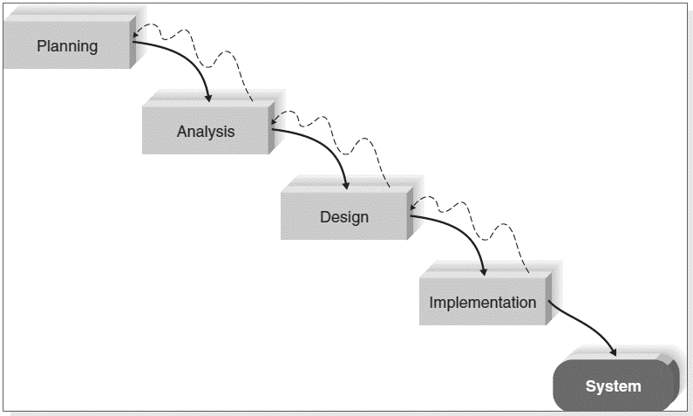

**Gambar 4. 1 Metode Waterfall (Dennis, Wixom, & Roth, 2010)**

Menurut Dennis, Wixom, & Roth (2010), pengembangan sistem dengan menggunakan metode *waterfall* terdiri dari beberapa tahap yang harus dilakukan secara berurutan, yaitu :

* + - 1. Planning (Perencanaan)

Planning atau perncanaan menyangkut pengidentifikasian kebutuhan pengguna, studi kelayakan baik secara teknis maupun teknologi. Tahap ini juga berhubungan dengan penjadwalan pengembangan sistem baru. Tahap ini juga dapat dikatakan sebagai defenisi dari kebutuhan sistem yang akan dibangun.

* + - 1. Analysis (Analisa)

Tahap ini dilakukan dengan mengidentifikasi permasalahan yang dihadapi oleh pengguna, mengenali komponen-komponen sistem, objek-objek penelitian yang digunakan serta hubungannya, dan lain sebagainya. Analisa yang dilakukan mencakup hal-hal internal maupun eksternal.

* + - 1. Design (Perancangan)

Perencanaan merupakan tahap dimana pencarian solusi dari permasalahan yang dihadapi berdasarkan analisa yang sudah dilakukan sebelumnya.

* + - 1. Implementasi

Tahap implementasi merupakan pengimplementasian sistem kedalam situasi yang nyata. Tahap ini dimulai dengan memmilih pernagkat keras yang akan digunakan untuk mengimplementasikan sistem, menyusun *coding-*an sistem, dan pengujian dari sistem yang telah dibangun.

1. Pengertian *Monitoring* dan Evaluasi

*Monitoring* merupakan proses untuk mengukur, mencatat, mengumpulkan, memproses dan mengkomunikasikan informasi yang digunakan untuk membantu pengambilan keputusan manajemen proyek/program (Clayton & Petry, 1983).

Proses *monitoring* menyediakan data mentah untuk menjawab pertanyaan sedangkan evaluasi adalah meletakkan data-data tersebut agar dapat digunakan dan dengan demikian dapat memberikan nilai tambah. Proses evaluasi bertujuan untuk mengetahui kegiatan atau proses yang sedang berjalan tersebut sesuai dengan tujuan yang diharapkan atau malah semakin jauh dari tujuan, evaluasi lebih mengedepankan pada hasil akhir yang harus dicapai. Tanpa proses *monitoring*, evaluasi tidak akan memiliki dasar, oleh karena itu *Monitoring* dan *Evaluasi* harus berjalan seiring. Tujuan dari *monitoring* yaitu:

1. Mengkaji apakah kegiatan- kegiatan yang dilaksanakan telah sesuai dengan rencana.
2. Mengidentifikasi masalah yang timbul agar langsung dapat diatasi
3. Melakukan penilaian apakah pola kerja dan manajemen yang digunakan sudah tepat untuk mencapai tujuan kegiatan.
4. Mengetahui kaitan antara kegiatan dengan tujuan untuk memperoleh ukuran kemajuan.
5. Menyesuaikan kegiatan dengan lingkungan yang berubah, tanpa menyimpang dari tujuan.
6. Perangkat Analisa Sistem

Dalam menganalisa sistem yang akan dibangun, maka akan digunakan beberapa perangkat analisa sistem yaitu sebagai berikut :

### ***Flowchart***

*Flowchart* atau bisa disebut juga sebagai Diagram Alir merupakan sebuah standar dalam menggambarkan suatu proses dalam sebuah sistem. Tiap-tiap langkah dari proses tersebut akan dinyatakan dengana simbol-simbol tertentu. Untuk menunjukkan aliran dari suatu langkah ke langkah yang lain dalam sebuah proses, maka dinyatakan dengan garis panah (Abdul Kadir, 2012).

*Flowchart* diawali dengan menerima masukan (*input),* pemrosesan masukan, dan hasil keluaran (*output)*. Adapun simbol-simbol yang biasanya digunakan untuk membuat *flowchart* adalah:

* + - 1. Masukan (*input)* dan keluaran (*output)*, merupakan kegiatan penerimaan data dengan simbol yaitu bentuk jajaran genjang. Masukan yang diperlukan akan ditulis secara satu persatu ataupun dengan keseluruhan.
      2. Proses, merupakan kegiatan pemrosesan data yang disimbolkan dengan persegi panjang. Data yang telah diinputkan kemudian akan diproses untuk menghasilkan keluaran yang diinginkan.
      3. Percabangan, merupakan kegiatan untuk mengecek suatu kondisi apakah memenuhi keadaan yang diinginkan atau tidak. Ketika membuat sebuah percabangan, maka akan dihasilkan dua buah jalur, jalur YA apabila kondisi terpenuhi atau jalur TIDAK apabila kondisi tidak terpenuhi. Penulisan kondisi harus dibuat satu persatu yang berarti satu notasi percabangan untuk satu kondisi.
      4. Terminator, merupakan penanda titik awal dan titik akhir dari sebuah *flowchart.* Simbol terminator diberi label MULAI/*START* untuk menandai awal dari sebuah *flowchart,* dan label SELESAI/*END* untuk menandai akhir dari sebuah *flowchart*. Artinya, untuk tiap *flowchart* harus memiliki dua buah terminator yaitu diawal dan diakhir.
      5. Konektor, merupakan penghubung suatu langkah dengan langkah yang lain. Simbol ini dipakai ketika ketika tidak ada cukup ruang untuk menggambarkan *flowchart* secara utuh, jadi perlu dipisahkan di halaman yang berbeda.
      6. Dokumen, merupakan simbol untuk tampilan fiisk yang bisa dilihat langsung oleh user. Biasanya merupakan hasil cetak (*print out)* dari sebuah pemecahan masalah.

### **Fragmen DFD**

Fragmen DFD adalah salah satu bagian dari DFD yang nantinya akan digabungkan dengan Fragmen DFD lainnya untuk membuat sebuah diagram DFD. Pada langkah ini akan digunakan *Use Case*, yang tiap *Use Case* akan mewakili satu Fragmen DFD. Hal pertama yang dilakukan adalah dengan menentukan setiap kegiatan atau pekerjaan yang akan dilakukan didalam sistem. Pada bagian atas tabel *usecase* diberikan informasi yaitu nama *usecase,* nomor ID, deskripsi *usecase*, *user*, langkah-langkah pengerjaan usecase tersebut serta masukan dan keluaran yang dilakukan (Dennis et al., 2010). Berikut merupakan salah satu contoh Fragmen DFD :

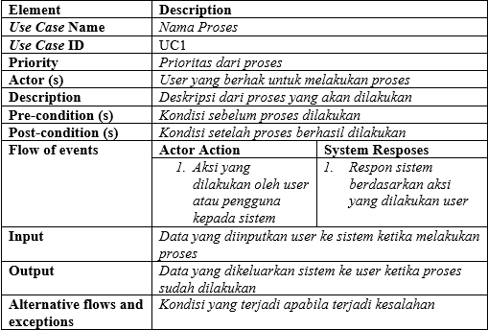

**Gambar 4. 2 Format Fragmen DFD**

Untuk aturan penamaan tiap proses *usecase* harus digunakan kata kerja sesuai dengan sudut pandang user yang akan melakukan proses tersebut. Ketika menjelaskan alur pengerjaan suatu proses, maka akan tergambar bagaimana interaksi yang terjadi antara user dan *interface* sistem dengan adanya penjelasan tentang *“System Responses”.*

### ***Data Flow Diagram* (DFD)**

Data Flow Diagram (DFD) atau disebut juga sebagai Diagram Alir Data merupakan suatu diagram yang menggambarkan alur atau aliran dari informasi dengan pengaplikasian data yang mengalir dari input (masukan) dan outputnya (keluaran). Objek dari data-data di dalam diagram tersebut mengalir kedalam perangkat lunak, yang kemudian akan ditransformasi oleh elemen pemrosesan. Di dalam DFD, objek-objek data direpresentassikan menggunakan tanda panah berlabel dan transformasi proses dengan menggunakan lingkaran (Roger S. Pressman, 2012).

DFD biasanya dibuat berdasarkan levelnya. Untuk DFD pertama yaitu DFD level 0 atau biasa disebut sebagai *Context Diagram*, merupakan gambaran umum tentang alur data dari sistem yang dibangun. Selanjutnya alur sistem secara detail akan dijelaskan pada DFD level-level berikutnya.

### ***Entity Relationship Diagram* (ERD)**

Entity Relationship Diagram atau ERD adalah sebuah diagram yang digunakan dalam menggambarkan hubungan antardata dalam bentuk entitas, atribut, dan hubungan antar entitas. ERD tidak menggambarkan bentuk fisik dari penyimpanan dalam *database*, melaink an sifatnya yang hanya merupakan konseptual saja. Hal ini disebabkan karena ERD tidak bergantung pada jenis DBMS yang akan digunakan. Ada beberapa notasi dasar dalam ERD yaitu (Abdul Kadir, 2009) :

* + - 1. Entitas, merupakan sesuatu yang berbentuk fisik yang nyata,
      2. Atribut, merupakan properti atau karakteristik yang ada pada entitas,
      3. Hubungan atau relasi, merupakan keterkaitan yang terjadi antara entitas-entitas yang ada.

1. SKP (Sasaran Kerja Pegawai)

Menurut Lampiran Panduan Penyusunan SKP Pegawai Negeri Sipil, Sasaran Kerja Pegawai (SKP) adalah rencana kerja dan target yang akan dicapai oleh seorang pegawai, yang disusun dan disepakati bersama antara pegawai dengan atasan langsung pegawai sebagai pejabat penilai. Dalam pasal 12 dan pasal 20 UU No. 43 Tahun 1999 antara lain mengamanatkan bahwa pembinaan PNS dilakukan berdasarkan sistem prestasi kerja dan sistem karir yang dititikberatkan pada sistem prestasi kerja dan untuk menjamin obyektivitas dalam mempertimbangakan pengangkatan dalam jabatan dan kenaikan pangkat diadakan penilaian prestasi kerja.

SKP untuk tiap pegawai disusun setiap tahun pada bulan Januari dan akan dinilai oleh Pejabat Penilai pada akhir tahun atau bulan Desember, selambat-lambatnya pada awal tahun atau bulan Januari tahun berikutnya. Untuk pegawai yang tidak menyusun SKP, maka akan diberikan sangsi atau hukuman disiplin yang disesuaikan dengan peraturan perundang-undangan tentang disiplin Pegawai Negeri Sipil (PNS), yaitu Hukuman Disiplin Sedang apabila sasaran kerja pada saat penilaian hanya mencapai 25% s.d 50, atau Hukuman Disiplin Berat apabila sasaran kerja kurang dari 25%. Penyusunan SKP kemudian ditetapkan sebagai rencana dilaksanakannya tugas pokok jabatan dengan mengacu kepada Rencana Kerja Tahunan instansi. Ada beberapa hal penting yang harus diperhatikan dalam penyusunan SKP, yaitu :

* + - 1. Jelas, yaitu pekerjaan atau tugas yang akan dikerjakan dijelaskan dan diuraikan dengan jelas,
      2. Dapat diukur, artinya tugas yang dikerjakan dapat diukur secara kuantitas seperi jumlah satuan, jumlah hasil, dan lain-lain maupun secara kualitas seperti hasil dari pekerjaan yang baik dan memuaskan, sesuai dengan target yang diinginkan, minim dari kesalahan, dan lain-lain,
      3. Relevan, yaitu pekerjaan yang dilakukan tiap PNS harus sesuai dengan jabatan masing-masing dan tidak keluar jauh dari luang lingkup jabatannya,
      4. Dapat dicapai, artinya pekerjaan yang dilakukan tidak diluar batas kemampuan pegawai,
      5. Target waktu, artinya pekerjaan yang dilakukan memiliki batas waktu yang telah ditentukan.

Berikut merupakan contoh Formulir Sasaran Kerja Pegawai Negri Sipil :

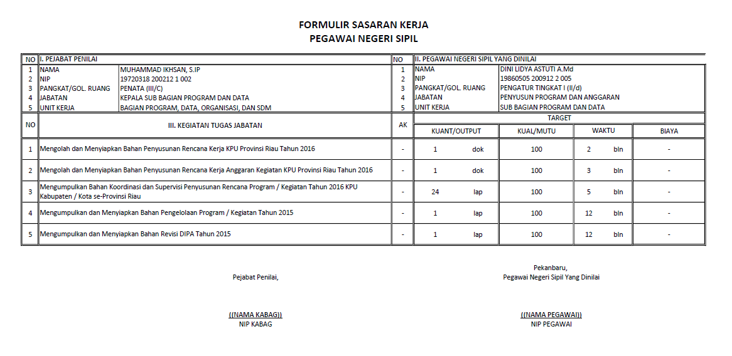

**Gambar 4. 3 Format Sasaran Kerja Pegawai**

Adapun unsur-unsur yang terdapat didalam Sasaran Kerja Pegawai (SKP) adalah sebagai berikut :

Kegiatan Tugas Jabatan

Kegiatan tugas jabatan untuk tiap pegawai dibuat berdasarkan tugas, tanggung jawab dan wewenang masing-masing jabatan. Hal tersebut secara umum telah ada didalam struktur dan tata kerja organisasi tiap isntansi. Hasil akhir dari tiap tugas tersebut sekiranya bersifat nyyata dan dapat terukut dan mengacu pada Rencana Kerja Tahunan Organisasi.

Angka Kredit

Angka kredit merupakan satuan nilai dari setiap tugas yang harus dikerjakan dan akumulasi dari nilai tiap pekerjaan yang harus dicapai pegawai. Angka kredit dimiliki oleh pegawai yang memiliki jabatan fungsional tertentu dan harus diisi setiap tahunnya sesuai dengan aturan yang sudah dibuat.

Target

Target untuk setiap poin kegiatan atau tugas jabatan pegawai harus dibuat dengan jelas sebagai ukuran untuk menilai prestasi kerja. Namun target bukan menjadi standar kerja yang ideal, ataupun ukuran minimal atau maksimal pekerjaan melainkan tolak ukur dari prestasi kerja pegawai. Target ditetapkan atas 4 (empat) aspek pertimbangan yaitu:

Target kuantitas/output

Bentuk dari target kuantitas/output dapat berupa dokumen, laporan, naskah, surat keputusan, dan lain-lain.

Target kualitas/mutu

Target kualitas/mutu merupakan hasil prediksi kerja terbaik dari tugas atau pekerjaan yang akan dilakukan. Karena menargetkan untuk hasil yang terbaik, maka akan diberikan nilai 100 untuk hasil yang terbaik.

Target waktu

Unutk memperhitungkan target waktu penyelesaian suatu tugas atau pekerjaan, maka harus diperhitungkan dengan matang berapa waktu yang dibutuhkan, misalnya dalam satu bulan, triwulan, 1 (satu) tahun, dan sebagainya.

Target biaya

Untuk terget biaya, harus diperhitungkan berapa jumlah biaya yang dikeluarkan untuk tiap tugas atau pekerjaan dalam 1 (satu) tahun, misalnya jutaan, ratusan juta, puluhan juta, ataupun yang lain sesuai dengan tugas atau pekerjaannya.

1. Tugas Tambahan dan Kreatifitas

Selain melakukan kegiatan tugasajabatan pokok yang tertera dalam Sasaran Kerja Pegawai (SKP), PNS juga bisa mendapatkan tugas lain atau disebut sebagai tugas tambahan yang diberikan oleh atasan langsungnya. Ada beberapa poin peniliaian yang didasarkan pada jumlah tugas tambahan yang dikerjakan yaitu:

* + - 1. Untuk tugas tambahan yang dikerjakan sebanyak 1 (satu) sampai 3 (tiga) dalam waktu setahun diberikan nilai 1
      2. Untuk tugas tambahan yang dikerjakan sebanyak 4 (empat) sampai 6 (enam) dalam waktu setahun diberikan nilai 2
      3. Untuk tugas tambahan yang dikerjakan sebanyak lebih dari 7 (tujuh) dalam waktu setahun diberikan nilai 3

Selain tugas tambahan, PNS juga dapat melakukan kreativitas yaitu keadaan apabila menemukan sesuatu yang baru yang berkaitan dengan tugas jabatan pokoknya pada tahun yang sedang berjalan. Untuk poin-poin penilaian dalam kretivitas adalah:

* + - 1. Apabila hasil yang ditemukan merupakan sesuatu yang baru dan bermanfaat bagi unit kerjanya, maka diberikan nilai 3
      2. Apabila hasil yang ditemukan merupakan sesuatu yang baru dan bermanfaat bagi organisasinya, maka diberikan nilai 6
      3. Apabila hasil yang ditemukan merupakan sesuatu yang baru dan bermanfaat bagi negara, maka diberikan nilai 12

1. PPK (Penilaian Prestasi Kerja)

Menurut Peraturan Pemerintah Nomor 46 Tahun 2011 tentang Prestasi Penilaian Kerja Pegawai Negeri Sipil, Penilaian Prestasi Kerja (PPK) PNS adalah suatu proses penilaian secara sistematis yang dilakukan oleh pejabat penilai terhadap sasaran kerja pegawai dan prilaku kerja PNS. PPK merupakan hasil kerja yang dicapai oleh setiap PNS pada satuan organisasi sesuai dengan sasaran kerja yang sudah disepakati antara PNS dan pejabat penilai dan perilaku kerja pegawai. Hasil dari rekomendasi penilaian prestasi kerja digunakan untuk meningatkan kinerja dari organisasi tersebut. Ada beberapa kriterian untuk nilai akhir dari PPK yaitu:

* + - * 1. 91 – keatas : sangat baik
        2. 76-90 : baik
        3. 61-75 : cukup
        4. 51-60 : kurang
        5. 50 kebawah : buruk

Dalam melakukan penilaian, ada beberapa formula yang digunakan, yaitu:

* + - * 1. Aspek Kuantitas

Rumus :

Realisasi Output (RO) X 100

Target Output (TO)

* + - * 1. Aspek Kualitas

Rumus :

Realisasi Kualitas (RK) X 100

Target Kualitas (TK)

* + - * 1. Aspek Waktu

Rumus :

1,76 X Target Waktu (TW) – Realisasi Waktu (RW) X 100

Target Waktu (TW)

* + - * 1. Aspek Biaya

Rumus :

1,76 X Target Biaya (TB) – Realisasi Biaya (RB) X 100

Target Biaya (TB)

Adapun untuk hasil perhitungan akhir dari beberapa unsur yang dinilai, maka penilaian Sasaran Kerja Pegawai (SKP) memiliki bobot sebesar 60% dan perilaku kerja sebesar 40%.

1. Hypertext Preprocessor (PHP)

PHP singkatan dari Personal Hypertext Preprocessor yaitu bahasa pemrograman web server-side yang memiliki kemampuan memproses data dinamis dan bersifat open source.Data yang dikirim oleh *client* akan diolah dan disimpan dalam *database* *web server* dan bisa ditampilkan kembali apabila diakses. (Abdul Kadir, 2009)

*Website* yang dibuat menggunakan PHP memerlukan *software* bernama *webserver* tempat pemrosesan kode PHP dilakukan. *Server web* yang menggunakan PHP akan memproses input berupa kode PHP dan menghasilkan *output* berupa halaman *web*. PHP bersifat terbuka dan *multiplatform*, karenanya dapat dihalankan di banyak merek *webserver* (seperti *Apache* dan IIS).

# **ANALISA DAN PERACANGAN**

* 1. Analisa Sistem Lama

Komisi Pemilihan Umum Provinsi Riau memiliki program kerja yang harus diselesaikan dalam jangka satu tahun. Untuk setiap Pegawai Negeri Sipil, pekerjaan tersebut harus dilaporkan dalam bentuk dokumen dan laporan kepada atasan langsung. Pada awal tahun, kasubag akan menentukan Sasaran Kerja Pegawai (SKP) dan diberikan kepada masing-masing pegawai. Kemudian pegawai akan mengisi form secara manual dengan menggunakan template di Microsoft Excel. Hasil *printout* dari form tersebut akan diberikan kepada pejabat penilai untuk diketahui dan ditandatangai. Apabila ada tugas tambahan, maka kabag akan membuat surat keterangan tugas tambahan yang diketahui dan ditanda tangani oleh sekretaris Komisi Pemilihan Umum Provinsi Riau. Ketika pegawai sudah menyelesaikan pekerjaannya, maka hasil dokumen atau laporan pekerjaannya akan diserahkan kepada pejabat penilai yang merupakan atasan langsung dari pegawai.

Dari dokumen atau laporan hasil pekerjaan pegawai tersebut, pejabat penilai akan melakukan penilaian sesuai format yang ada di SKP. Penilaian juga akan dilakukan untuk perilaku kerja pegawai. Setelah penilaian selesai dilakukan, SKP akan dibuat dalam bentuk print out dan diberikan kembali kepada Pegawai untuk ditandatangani. Selanjutnya akan diserahkan kepada atasan pejabat penilai untuk ditandatangani. Penyimpanan seluruh hasil print out SKP tersebut disimpan di dalam lemari yang rawan tercecer, tercampur dengan berkas yang lain, hilang, ataupun rusak. Sementara untuk me*monitoring* dalam rangka memastikan kelayakan pegawai dalam kenaikan pangkat, pejabat penilai harus membongkar dan mencari berkas – berkas tersebut di dalam lemari, sehingga kurang efektif dalam segi waktu. Dibawah ini merupakan *Flowchart* dari alur analisa sistem lama untuk proses *monitoring* dengan Penilaian Prestasi Kerja (PPK) pegawai :

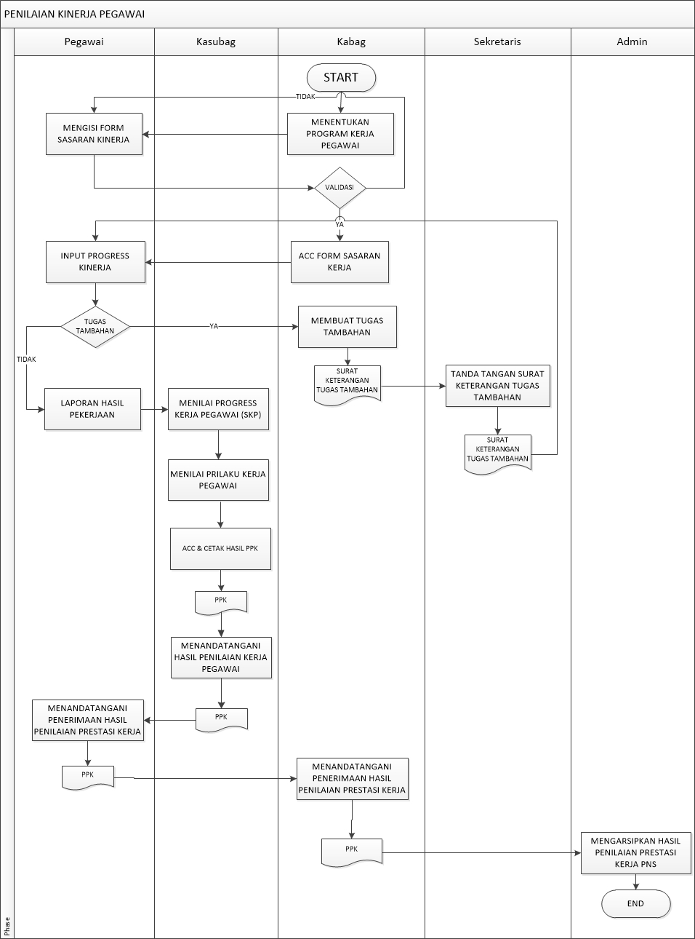

**Gambar 5. 1 Flowchart Analisa Sistem Lama**

1. Analisa Sistem Baru

Berdasarkan permasalahan dari analisa sistem lama, maka akan dibangun sebuah sistem baru yang dapat memonitong dan mengevaluasi kinerja pegawai di Komisi Pemilihan Umum Provinsi Riau yaitu Sistem *Monitoring* dan Evaluasi Kinerja Pegawai dengan berbasis web. Staff dapat mengajukan form sasaran kerja dan melihat hasil nilai PPK tidak hanya pada tahun tersebut, melainkan hasil PPK yang sudah pernah dinilai sebelumnya. Kasubag dan kabag juga dapat mengelola data sasaran kerja, tugas tambahan, dan nilai-nilai yang diperlukan untuk PPK. Sedangkan admin diperlukan untuk mengelola data bagian, data subbagian, data jabatan, data pegawai dan data user. Sistem ini diharapkan dapat memudahkan Pejabat Penilai ataupun Sekretaris Komisioner untuk mengecek Penilaian Prestasi Kerja (PPK) Pegawai tanpa harus mencari kedalam tempat penyimpanan karena dirasa kurang efisien dengan banyaknya berkas yang disimpan dalam tempat penyimpanan tersebut. Ketika menganalisa sistem yang baru, maka penulis menggunakan alat bantu berupa Tabel Karakteristik Pengguna, *Usecases*, *Context Diagram*, *Data Flow Diagram* (DFD), dan *Entity Relationship Diagram* (ERD).

### **Karakteristik Pengguna**

Didalam sistem baru yang akan dibangun, ada beberapa pengguna sistem yang memiliki hak aksesnya masing-masing yaitu Admin, Staff, Kasubag, Kabag, dan Sekretaris. Adapun hak akses dari tiap pengguna tersebut dapat dilihat pada tabel berikut :

**Tabel 5. 1 Karakteristik Pengguna Sistem**

|  |  |  |
| --- | --- | --- |
| **Kategori Pengguna** | **Hak akses ke SIMONEV** | **Keterangan** |
| *Admin* | Mengelola :   1. data user, 2. data pegawai, 3. data bagian, 4. data subbagian, 5. data jabatan | Admin dapat mengelola data-data tersebut seperti menambah, mengedit, maupun menghapus data-data tersebut. |
| *Staff* | Mengelola :   * + - 1. data sasaran kerja       2. data tugas tambahan       3. melihat info hasil ppk | Staf dapat menambahkan, mengedit, dan menghapus data sasaran kerja dan data tugas tambahan sebelum di validasi oleh atasan langsung. Staff juga dapat melihat hasil nilai PPK nya. |
| Kasubag | Mengelola :   1. data sasaran kerja 2. data tugas tambahan 3. data skp 4. data nilai prilaku | Kasubag dapat menambah, mengedit, dan menghapus data sasaran kerja dan data tugas tambahan sebelum di validasi oleh atasan langsung. Kasubag juga dapat menambah dan mengedit data SKP dan data nilai prilaku pegawai yang dinilainya. |
| Kabag | Mengelola :   1. data sasaran kerja 2. data tugas tambahan 3. data skp 4. data nilai prilaku | Kabag dapat menambah, mengedit, atau menghapus data sasaran kerja dan data tugas tambahan sebelum divalidasi. Juga dapat menambah dan mengedit data SKP dan data nilai prilaku pegawai yang dinilainya. |
| Sekretaris | Mengelola :   1. data sasaran kerja 2. data tugas tambahan 3. data SKP 4. data nilai prilaku | Sekretaris komisioner dapat melihat data-data tersebut, juga dapat menambah tugas tambahan pegawai dan mengecek sasaran kerja pegawai. |

### **Fragmen DFD**

Dibawah ini akan dirancang Fragmen DFD dengan menggunakan *Use Case* untuk menggambarkan setiap kegiatan atau pekerjaan yang akan dilakukan user didalam sistem, dimana tiap satu tabel *Use Case* akan menggambarkan satu fragmen DFD (Dennis et al., 2010). Dibawah merupakan detail untuk keperluan sistem yang akan dibangun :

**Tabel 5. 2 Use Case Login**

|  |  |  |
| --- | --- | --- |
| **Element** | **Description** | |
| ***Use Case* Name** | Login | |
| ***Use Case* ID** | UC1 | |
| **Priority** | High | |
| **Actor (s)** | Admin, Staff, Kasubag, Kabag, Sekretaris | |
| **Description** | Proses login untuk dapat masuk kedalam Sistem Monnitoring dan Evaluasi Kinerja Pegawai | |
| **Pre-condition (s)** | Halaman depan sistem yaitu halaman login berhasil diakses | |
| **Post-condition (s)** | User berhasil masuk kedalam sistem | |
| **Flow of events** | **Actor Action** | **System Resposes** |
| * + - 1. User membuka sistem       2. User memasukkan username dan password       3. User klik tombol “Login” | - Menampilkan halaman login  - Menampilkan halaman depan user sesuai dengan hak akses masing-masing |
| **Input** | data_user  data_keterangan | |
| **Output** | data_user  data_keterangan | |
| **Alternative flows and exceptions** | Apabila user memasukkan username atau password dengan data yang salah, maka akan muncul notifikasi untuk mengecek dan memasukkan kembali username atau password. | |

**Tabel 5. 3 Use Case Kelola Bagian**

|  |  |  |
| --- | --- | --- |
| **Element** | **Description** | |
| ***Use Case* Name** | Kelola Bagian | |
| ***Use Case* ID** | UC2 | |
| **Priority** | High | |
| **Actor (s)** | Admin | |
| **Description** | Proses pengelolaan bagian kerja yang ada di Komisi Pemilihan Umum Provinsi Riau | |
| **Pre-condition (s)** | Admin berhasil login dan masuk ke halaman depan Admin | |
| **Post-condition (s)** | Sistem menyimpan, mengedit, atau menghapus data Bagian | |
| **Flow of events** | **Actor Action** | **System Resposes** |
| * + - 1. Admin klik tab “Kelola Bagian”       2. Admin klik tombol “Tambah”       3. Admin mengisi data Bagian       4. Admin klik tombol “Simpan” | - Menampilkan halaman data “Bagian”  - Menampilkan form “Tambah Bagian”  - Data tersimpan di tabel “bagian”  - Menampilkan halaman data “Bagian” |
| **Input** | data_bagian | |
| **Output** | data_bagian | |
| **Alternative flows and exceptions** | - | |

**Tabel 5. 4 Usecase Kelola Sub Bagian**

|  |  |  |
| --- | --- | --- |
| **Element** | **Description** | |
| ***Use Case* Name** | Kelola Subbagian | |
| ***Use Case* ID** | UC3 | |
| **Priority** | High | |
| **Actor (s)** | Admin | |
| **Description** | Proses pengelolaan subbagian kerja yang ada di Komisi Pemilihan Umum Provinsi Riau | |
| **Pre-condition (s)** | Admin berhasil login dan masuk ke halaman depan Admin | |
| **Post-condition (s)** | Sistem menyimpan, mengedit, atau menghapus data Sub Bagian | |
| **Flow of events** | **Actor Action** | **System Resposes** |
| * + - 1. Admin klik tab “Kelola SubBagian”       2. Admin klik tombol “Tambah”       3. Admin mengisi data Sub Bagian       4. Admin klik tombol “Simpan” | - Menampilkan halaman data “Sub Bagian”    - Menampilkan form “Tambah SubBagian”  - Data tersimpan di tabel “subbagian”  - Menampilkan halaman data “Sub Bagian” |
| **Input** | data_subbagian | |
| **Output** | data_subbagian | |
| **Alternative flows and exceptions** | - | |

**Tabel 5. 5 Use Case Kelola Jabatan**

|  |  |  |
| --- | --- | --- |
| **Element** | **Description** | |
| ***Use Case* Name** | Kelola Jabatan | |
| ***Use Case* ID** | UC4 | |
| **Priority** | High | |
| **Actor (s)** | Admin | |
| **Description** | Proses pengelolaan jabatan pegawai yang ada di Komisi Pemilihan Umum Provinsi Riau | |
| **Pre-condition (s)** | Admin berhasil login dan masuk ke halaman depan Admin | |
| **Post-condition (s)** | Sistem menyimpan, mengedit, atau menghapus data Jabatan | |
| **Flow of events** | **Actor Action** | **System Resposes** |
| * + - 1. Admin klik tab “Kelola Jabatan”       2. Admin klik tombol “Tambah”       3. Admin mengisi data Jabatan       4. Admin klik tombol “Simpan” | - Menampilkan halaman data “Jabatan”    - Menampilkan form “Tambah Bagian”  - Data tersimpan di tabel “jabatan”  - Menampilkan halaman data “Jabatan” |
| **Input** | data_jabatan | |
| **Output** | data_jabatan | |
| **Alternative flows and exceptions** | - | |

**Tabel 5. 6 Use Case Kelola Data Pegawai**

|  |  |  |
| --- | --- | --- |
| **Element** | **Description** | |
| ***Use Case* Name** | Kelola Data Pegawai | |
| ***Use Case* ID** | UC5 | |
| **Priority** | High | |
| **Actor (s)** | Admin | |
| **Description** | Proses pengelolaan data pegawai yang ada di Komisi Pemilihan Umum Provinsi Riau | |
| **Pre-condition (s)** | Admin berhasil login dan masuk ke halaman depan Admin | |
| **Post-condition (s)** | Sistem menyimpan, mengedit, atau menghapus data Pegawai | |
| **Flow of events** | **Actor Action** | **System Resposes** |
| * + - 1. Admin klik tab “Kelola Data Pegawai”       2. Admin klik tombol “Tambah”       3. Admin mengisi data Pegawai       4. Admin klik tombol “Simpan” | - Menampilkan halaman data “Pegawai”  - Menampilkan form “Tambah Data Pegawai”    - Data tersimpan di tabel “pns”  - Menampilkan halaman data “Pegawai” |
| **Input** | data_pegawai | |
| **Output** | data_pegawai | |
| **Alternative flows and exceptions** | - | |

**Tabel 5. 7 Use Case Kelola Pekerjaan**

|  |  |  |
| --- | --- | --- |
| **Element** | **Description** | |
| ***Use Case* Name** | Kelola Pekerjaan | |
| ***Use Case* ID** | UC6 | |
| **Priority** | High | |
| **Actor (s)** | Staff, Kasubag, Kabag | |
| **Description** | Proses pengelolaan data pekerjaan pegawai yang terdiri dari sasaran kerja pegawai dan tugas tambahan pegawai | |
| **Pre-condition (s)** | User berhasil masuk ke haalaman depan masing-masing sesuai dengan hak aksesnya, user sudah menambah form sasaran kerja atau menerima tugas tambahan | |
| **Post-condition (s)** | Sistem akan menyimpan, mengedit, atau menghapus data sasaran kerja pegawai atau tugas tambahan pegawai | |
| **Flow of events** | **Actor Action** | **System Resposes** |
| * + - 1. User klik tab “Sasaran Kerja” atau “Tugas Tambahan”       2. User klik button “Progress Kerja”       3. User memasukkan persentase kerja, klik “Simpan”       4. User klik button “Upload File”       5. User memilih file dokumen atau laporan yang sesuai dengan sasaran kerja atau tugas tambahan, klik “Simpan” | - Menampilkan halaman data “Sasaran Kerja” atau “Tugas Tambahan”  - Menyimpan persentase progress kerja  - Menyimpan file laporan atau dokumen |
| **Input** | data_sasarankerja  data_tugastambahan | |
| **Output** | data_sasarankerja  data_tugastambahan | |
| **Alternative flows and exceptions** | - | |

**Tabel 5. 8 Use Case Kelola PPK**

|  |  |  |
| --- | --- | --- |
| **Element** | **Description** | |
| ***Use Case* Name** | Kelola PPK | |
| ***Use Case* ID** | UC7 | |
| **Priority** | High | |
| **Actor (s)** | Kasubag, Kabag, Sekretaris | |
| **Description** | Proses pengelolaan data PPK oleh atasan langssung untuk tiap pegawai dan dinilai tiap akhir tahun | |
| **Pre-condition (s)** | User berhasil masuk ke haalaman depan masing-masing sesuai dengan hak aksesnya, user sudah melengkapi progress form sasaran kerja atau tugas tambahan | |
| **Post-condition (s)** | Sistem akan menyimpan, mengedit, atau menghapus data penilaian prestasi kerja dan nilai prilaku pegawai | |
| **Flow of events** | **Actor Action** | **System Resposes** |
| * + - 1. User klik tab “Staff Bagian”       2. User klik “PPK”       3. Pilih dan klik nama pegawai bersangkutan       4. Klik button “Buat PPK”       5. Mengisi realisasi, perhitungan, dan nilai capaian sasaran kerja       6. Mengisi nilai capaian tugas tambahan       7. Mengisi nilai prilaku pegawai       8. Klik button “Save” | - Menampilkan halaman data pegawai bagian  - Menampilkan halaman kelola ppk pegawai bersangkutan  - Menampilkan form buat ppk  - Menyimpan data-data yang telah diinputkan  - Menghitung total seluruh keseluruhan nilai ppk  - Menampilkan halaman hasil ppk pegawai |
| **Input** | data_sasarankerja  data_tugastambahan  data_nilaiprilaku | |
| **Output** | data_ppk | |
| **Alternative flows and exceptions** | - | |

**Tabel 5. 9 Usecase Kelola User**

|  |  |  |
| --- | --- | --- |
| **Element** | **Description** | |
| ***Use Case* Name** | Kelola User | |
| ***Use Case* ID** | UC8 | |
| **Priority** | High | |
| **Actor (s)** | Admin | |
| **Description** | Proses pengelolaan data user yang ada di Komisi Pemilihan Umum Provinsi Riau | |
| **Pre-condition (s)** | Admin berhasil login dan masuk ke halaman depan Admin | |
| **Post-condition (s)** | Sistem menyimpan, mengedit, atau menghapus data User | |
| **Flow of events** | **Actor Action** | **System Resposes** |
| * + - 1. Admin klik tab “Kelola User”       2. Admin klik tombol “Ubah”       3. Admin mengubah data User       4. Admin klik tombol “Simpan” | - Menampilkan halaman data “User”  - Menampilkan form “Ubah User”  - Data tersimpan di tabel “user”  - Menampilkan halaman data “user” |
| **Input** | data_user | |
| **Output** | data_user | |
| **Alternative flows and exceptions** | - | |

1. *Context Diagram*

Context Diagram akan menggambarkan Sistem *Monitoring* dan Evaluasi Kinerja Pegawai (MONEV) dengan gambaran umum. Di dalam sistem baru yang dibangun, akan ada 5 user yang akan menggunakan sistem tersebut dengan hak akses yang berbeda-beda. Berikut adalah *context diagram* dari sistem yang akan dibangun.

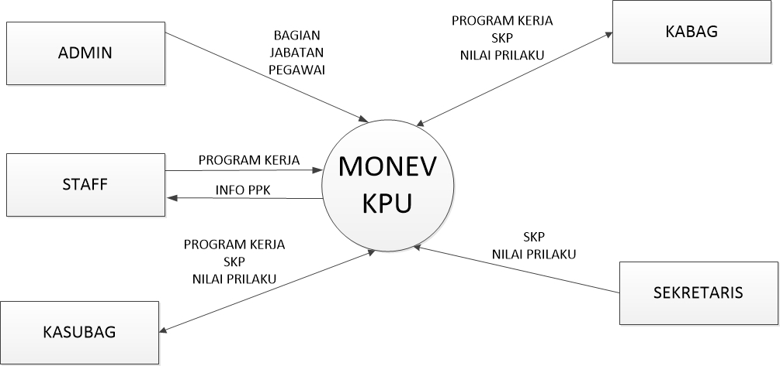

**Gambar 5. 2 Context Diagram**

1. *Data Flow Diagram* (DFD)

Data Flow Diagram digunakan untuk menjelaskan aliran data yang berjalan pada sistem yang akan dibangun. DFD yang digunakan dimulai dari level 1 hingga 3 untuk penjelasan dari tiap proses yang ada.

1. DFD Level 1

DFD Level 1 menggambarkan seluruh proses umum yang terjadi pada sistem, yaitu Login, Kelola Bagian, Kelola Sub Bagian, Kelola Jabatan, Kelola Data Pegawai, Kelola Pekerjaan, dan Kelola PPK. Untuk Kelola Pekerjaan, nantinya akan terbagi atas dua, yaitu Sasaran Kerja dan Tugas Tambahan. Sedangkan Kelola PPK adalah hasil dari Pengelolaan data hasil SKP dan data hasil Nilai Prilaku Pegawai.

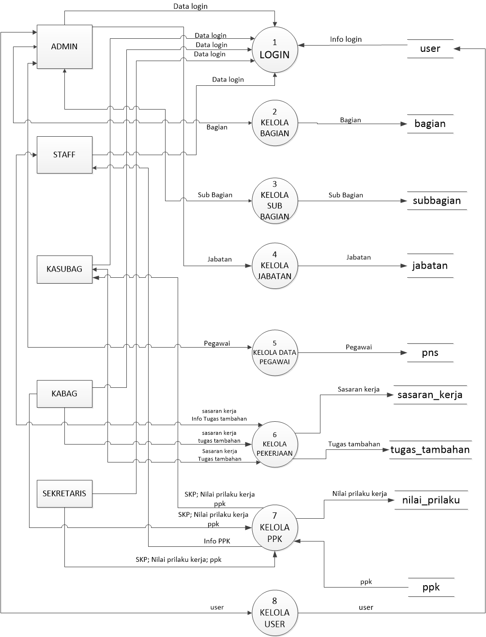

**Gambar 5. 3 DFD Level 1**

Tabel dibawah ini akan menjelaskan detail proses yang terdapat pada DFD level 1:

**Tabel 5. 10 Proses DFD Level 1**

|  |  |
| --- | --- |
| Nama | Deskripsi |
| Login | Proses yang mengelola hak akses pengguna untuk dapat mengakses sistem |
| Kelola Bagian | Proses untuk mengelola data Bagian tugas di Kantor KPU Provinsi Riau |
| Kelola Sub Bagian | Proses untuk mengelola data Sub Bagian dari Bagian di Kantor KPU Provinsi Riau |
| Kelola Jabatan | Proses untuk mengelola jabatan PNS |
| Kelola Data Pegawai | Proses untuk mengelola data Pegawai Negeri Sipil |
| Kelola Pekerjaan | Proses untuk mengelola pekerjaan yang dilakukan PNS |
| Kelola PPK | Proses untuk mengelola Penilaian Prestasi Kerja |
| Kelola User | Proses untuk mengelola data-data user yang dapat menggunakan sisten |

Tabel dibawah ini akan menjelaskan detail aliran data yang terdapat pada DFD level 1:

**Tabel 5. 11 Aliran Data DFD Level 1**

|  |  |
| --- | --- |
| Nama | Deskripsi |
| user | Data dan informasi user yang akan menggunakan sistem |
| Bagian | Data dan informasi tentang Bagian. |
| Subbagian | Data dan informasi tentang Sub Bagian. |
| Jabatan | Data dan informasi tentang Jabatan. |
| Pns | Data dan informasi tentang PNS. |
| sasaran_kerja | Data dan informasi tentang Sasaran Kerja Pegawai.. |
| tugas_tambahan | Data dan informasi tentang Tugas Tambahan |
| nilai_prilaku | Data dan informasi tentang Nilai Prilaku Pegawai |
| Ppk | Data dan informasi tentang hasil PPK Pegawai |

1. DFD Level 2 Proses 2 : Kelola Bagian

DFD Level 2 pada proses 2 yaitu Kelola Bagian menggambarkan diagram untuk mengelola data-data bagain yang ada di KPU Provinsi Riau. Admin dapat menambah, mengedit, dan menghapus bagian sesuai dengan keperluan.

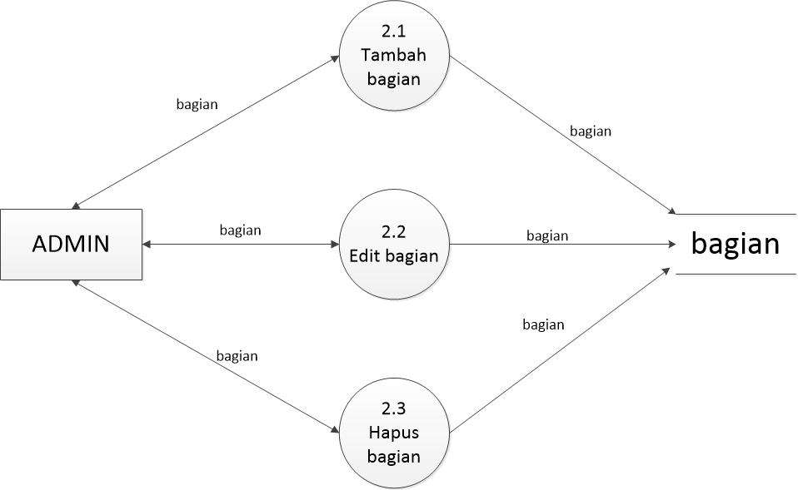

**Gambar 5. 4 DFD Level 2 Proses 2**

Tabel dibawah ini akan menjelaskan detail proses yang terdapat pada DFD level 2 untuk proses 2:

**Tabel 5. 12 Proses DFD Level 2 Proses 2**

|  |  |
| --- | --- |
| Nama | Deskripsi |
| Tambah Bagian | Proses penambahan Bagian Kerja |
| Edit Bagian | Proses edit Bagian Kerja |
| Hapus Bagian | Proses hapus Bagian Kerja |

Tabel dibawah ini akan menjelaskan detail proses yang terdapat pada DFD level 2 untuk proses 2:

**Tabel 5. 13 Aliran Data DFD Level 2 Proses 2**

|  |  |
| --- | --- |
| Nama | Deskripsi |
| Bagian | Data dan informasi Bagian Kerja di KPU Provinsi Riau |

1. DFD Level 2 Proses 3 : Kelola Sub Bagian

DFD Level 2 pada proses 3 yaitu Kelola Bagian menggambarkan diagram untuk mengelola data-data bagain yang ada di KPU Provinsi Riau. Admin dapat menambah, mengedit, dan menghapus bagian sesuai dengan keperluan.

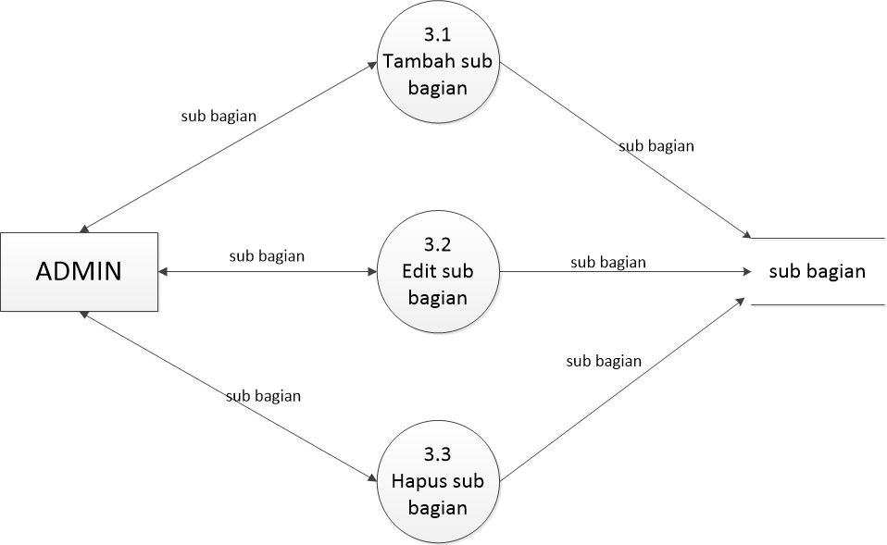

**Gambar 5. 5 DFD Level 2 Proses 3**

Tabel dibawah ini akan menjelaskan detail proses yang terdapat pada DFD level 2 untuk proses 3:

**Tabel 5. 14 Proses DFD Level 2 Proses 3**

|  |  |
| --- | --- |
| Nama | Deskripsi |
| Tambah SubBagian | Proses penambahan Sub Bagian Kerja |
| Edit SubBagian | Proses edit Sub Bagian Kerja |
| Hapus SubBagian | Proses hapus Sub Bagian Kerja |

Tabel dibawah ini akan menjelaskan detail aliran data yang terdapat pada DFD level 2 untuk proses 3:

**Tabel 5. 15 Aliran Data DFD Level 2 Proses 3**

|  |  |
| --- | --- |
| Nama | Deskripsi |
| Sub Bagian | Data dan informasi Sub Bagian Kerja di KPU Provinsi Riau |

1. DFD Level 2 Proses 4 : Kelola Jabatan

DFD Level 2 pada proses 4 yaitu Kelola Jabatan menggambarkan diagram untuk mengelola data-data jabatan pegawai secara detail. Admin dapat menambahkan atau menginputkan jabatan, mengedit, ataupun menghapus jabatan.

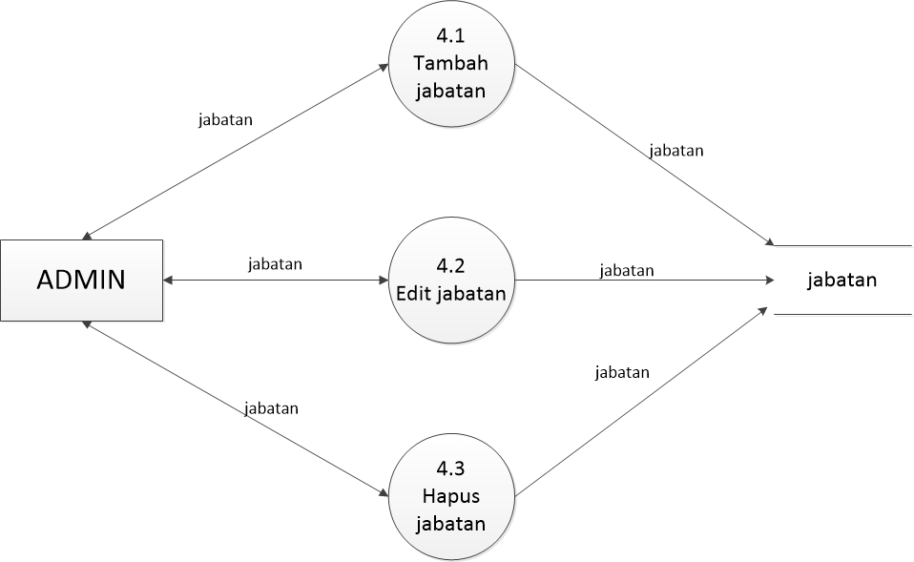

**Gambar 5. 6 DFD Level 2 Proses 4**

Tabel dibawah ini akan menjelaskan detail proses yang terdapat pada DFD level 2 untuk proses 4:

**Tabel 5. 16 Proses DFD Level 2 Proses 4**

|  |  |
| --- | --- |
| Nama | Deskripsi |
| Tambah Jabatan | Proses penambahan Jabatan Pegawai |
| Edit Jabatan | Proses edit Jabatan Pegawai |
| Hapus Jabatan | Proses hapus Jabatan Pegawai |

Tabel dibawah ini akan menjelaskan detail aliran data yang terdapat pada DFD level 2 untuk proses 4:

**Tabel 5. 17 Aliran Data DFD Level 2 Proses 4**

|  |  |
| --- | --- |
| Nama | Deskripsi |
| Jabatan | Data dan informasi Jabatan dari PNS di KPU Provinsi Riauu |

1. DFD Level 2 Proses 5 : Kelola Data Pegawai

DFD Level 2 pada proses 5 yaitu Kelola Data Pegawai menggambarkan diagram untuk mengelola data-data untuk pegawai secara detail. Admin dapat menambahkan pegawai dengan menginputkan data-data pegawai. Admin juga dapat mengedit dan menghapus data pegawai.

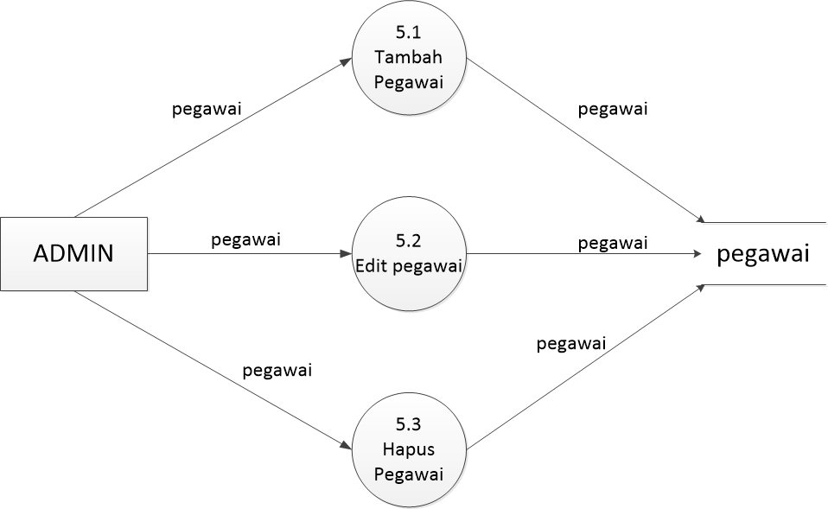

**Gambar 5. 7 DFD Level 2 Proses 5**

Tabel dibawah ini akan menjelaskan detail proses yang terdapat pada DFD level 2 untuk proses 5:

**Tabel 5. 18 Proses DFD Level 2 Proses 5**

|  |  |
| --- | --- |
| Nama | Deskripsi |
| Tambah Pegawai | Proses penambahan Pegawai |
| Edit Pegawai | Proses edit Bagian Pegawai |
| Hapus Pegawai | Proses hapus Bagian Pegawai |

Tabel dibawah ini akan menjelaskan detail aliran data yang terdapat pada DFD level 2 untuk proses 5:

**Tabel 5. 19 Aliran Data DFD Level 2 Proses 5**

|  |  |
| --- | --- |
| Nama | Deskripsi |
| PNS | Data dan informasi Pegawai Negri Sipil yang ada di KPU Provinsi Riau |

1. DFD level 2 Proses 6 : Kelola Pekerjaan

DFD level 2 untuk proses 6 menggambarkan tentang pengelolaan pekerjaan pegawai. Pada diagram tersebut akan digambarkan proses kelola sasaran kerja dan proses kelola tugas tambahan yang dapat dilakukan oleh staff, kasubag, dan kabag.

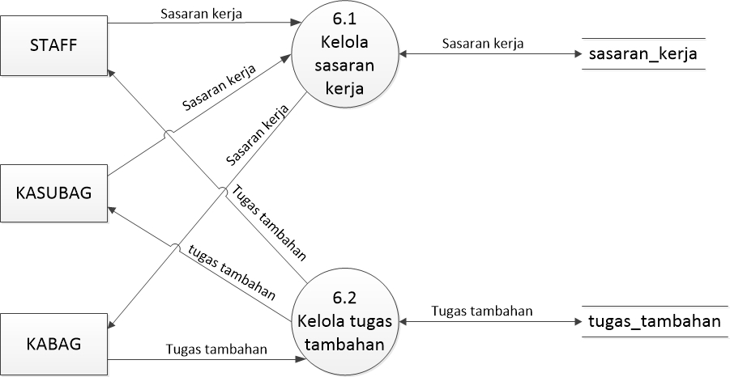

**Gambar 5. 8 DFD Level 2 Proses 6**

Tabel dibawah ini akan menjelaskan detail proses yang terdapat pada DFD level 2 untuk proses 6:

**Tabel 5. 20 Proses DFD Level 2 Proses 6**

|  |  |
| --- | --- |
| Nama | Deskripsi |
| Kelola Sasaran Kerja | Proses pengelolaan sasaran kerja pegawai per tahunnya |
| Kelola Tugas Tambahan | Proses pengelolaan tugas tambahan pegawai |

Tabel dibawah ini akan menjelaskan detail aliran data yang terdapat pada DFD level 2 untuk proses 6:

**Tabel 5. 21 Aliran Data DFD Level 2 Proses 6**

|  |  |
| --- | --- |
| Nama | Deskripsi |
| Sasaran_kerja | Data dan informasi Sasaran Kerja Pegawai |
| Tugas_tambahan | Data dan Informasi Tugas Tambahan Pegawai |

1. DFD Level 2 Proses 7 : Kelola PPK

DFD level 2 proses 7 menggambarkan proses pengelolaan PPK yang terdiri dari kelola dan kelola nilai prilaku pegawai oleh kasubag dan kabag. Sedangkan staff hanya dapat melihat hasil dari pengelolaan SKP dan Nilai Prilaku Kerja. Kedua proses ini berguna dalam menentukan hasil dari Penilaian Prestasi Kerja (PPK) pegawai.

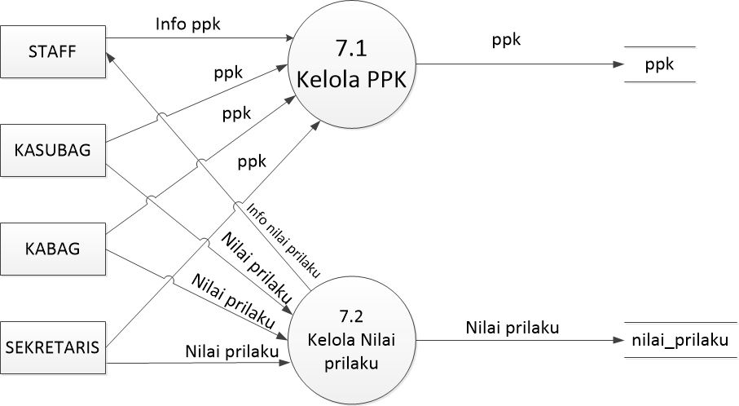

**Gambar 5. 9 DFD Level 2 Proses 7**

Tabel dibawah ini akan menjelaskan detail proses yang terdapat pada DFD level 2 untuk proses 7:

**Tabel 5. 22 Proses DFD Level 2 Proses 7**

|  |  |
| --- | --- |
| Nama | Deskripsi |
| Kelola PPK | Proses pengelolaan unsur dalam PPK Pegawai |
| Kelola Nilai | Proses pengelolaan nilai prilaku sebagai unsur |
| Prilaku | dalam PPK Pegawai |

Tabel dibawah ini akan menjelaskan detail aliran data yang terdapat pada DFD level 2 untuk proses 4:

**Tabel 5. 23 Aliran Data DFD Level 2 Proses 7**

|  |  |
| --- | --- |
| Nama | Deskripsi |
| PPK | Data dan informasi PPK Pegawai |
| Nilai_prilaku | Data dan Informasi Nilai Prilaku Pegawai |

1. DFD Level 2 Proses 8 : Kelola User

DFD level 2 proses 8 menggambarkan proses pengelolaan user oleh admin. Admin dapat menambah, mengedit, ataupun menghapus data user.

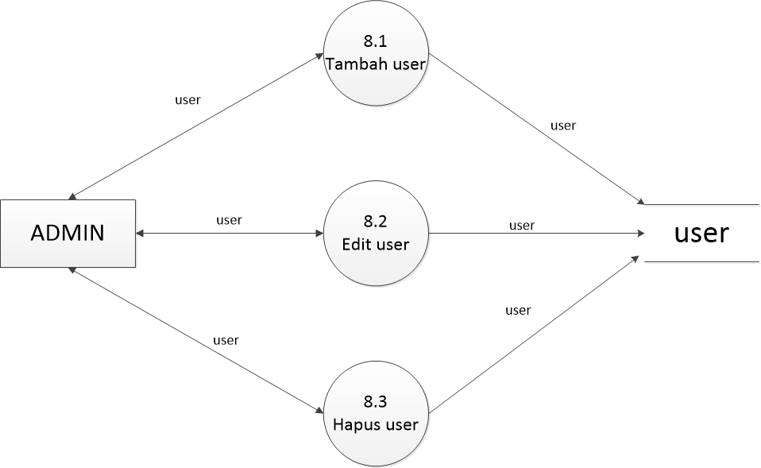

**Gambar 5. 10 DFD Level 2 Proses 8**

Tabel dibawah ini akan menjelaskan detail proses yang terdapat pada DFD level 2 untuk proses 8:

**Tabel 5. 24 Proses DFD Level 2 Proses 8**

|  |  |
| --- | --- |
| Nama | Deskripsi |
| Tambah User | Proses penambahan User |
| Edit User | Proses edit User |
| Hapus User | Proses hapus User |

Tabel dibawah ini akan menjelaskan detail aliran data yang terdapat pada DFD level 2 untuk proses 8:

**Tabel 5. 25 Aliran Data DFD Level 2 Proses 8**

|  |  |
| --- | --- |
| Nama | Deskripsi |
| User | Data dan informasi User yang akan mengakses dan menggunakan sistem |

1. DFD Level 3 Proses 6.1 : Kelola Sasaran Kerja

DFD level 3 pada proses 6.1 menggambarkan pengelolaan Sasaran Kerja Pegawai secara detail. Staff, Kasubag dan kabag dapat mengelola program kerja seperti menambah, mengedit, dan menghapus sasaran kerja masing-masing.

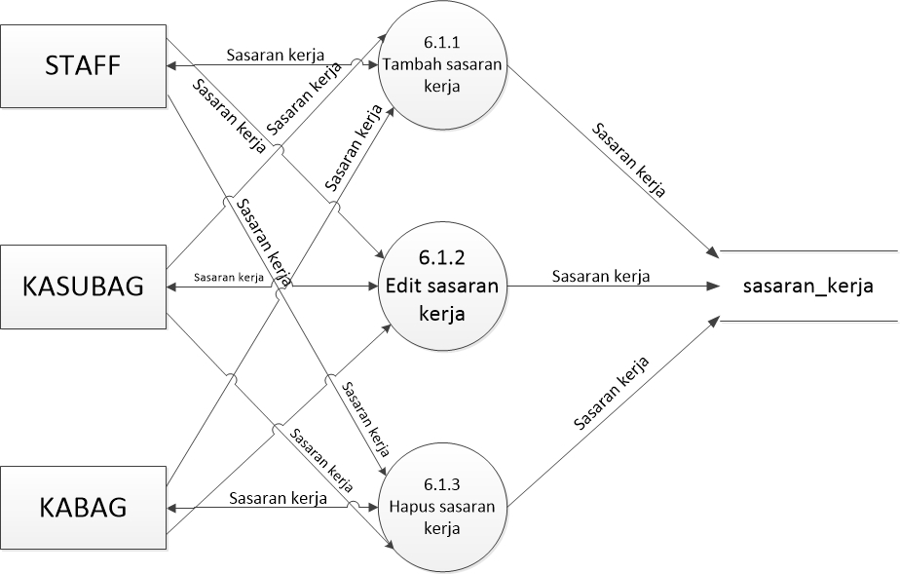

**Gambar 5. 11 DFD Level 3 Proses 6.1**

Tabel dibawah ini akan menjelaskan detail proses yang terdapat pada DFD level 3 untuk proses 6.1:

**Tabel 5. 26 Proses DFD Level 3 Proses 6.1**

|  |  |
| --- | --- |
| Nama | Deskripsi |
| Tambah Sasaran Kerja | Proses penambahan Sasaran Kerja Pegawai |
| Edit Sasaran Kerja | Proses edit Sasaran Kerja Pegawai |
| Hapus Sasaran Kerja | Proses hapus Sasaran Kerja Pegawai |

Tabel dibawah ini akan menjelaskan detail proses yang terdapat pada DFD level 3 untuk proses 6.1:

**Tabel 5. 27 Aliran Data DFD Level 3 Proses 6.1**

|  |  |
| --- | --- |
| Nama | Deskripsi |
| Sasaran_kerja | Data dan informasi Sasaran Kerja Pegawai Negri Sipil yang ada di KPU Provinsi Riau |

1. DFD Level 3 Proses 6.2 : Kelola Tugas Tambahan

DFD Level 3 proses 6.2 menggambarkan pengelolaan tugas tambahan secara detail. Pegawai dapat melihat tugas tambahan yang diberikan oleh atasan langsungnya, dan atasan langsungnya dapat menambah, mengedit, dan menghapus data tugas tambahan.

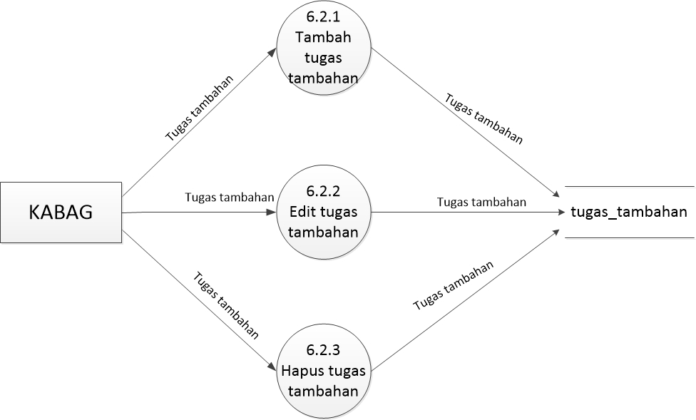

**Gambar 5. 12 DFD Level 3 Proses 6.2**

Tabel dibawah ini akan menjelaskan detail proses yang terdapat pada DFD level 3 untuk proses 6.2:

**Tabel 5. 28 Proses DFD Level 3 Proses 6.2**

|  |  |
| --- | --- |
| Nama | Deskripsi |
| Tambah Tugas | Proses penambahan Tugas Tambahan |
| Tambahan | Pegawai |
| Edit Tugas Tambahan | Proses edit Tugas Tambahan Pegawai |
| Hapus Tugas Tambahan | Proses hapus Tugas Tambahan Pegawai |

Tabel dibawah ini akan menjelaskan detail aliran dara yang terdapat pada DFD level 3 untuk proses 6.2:

**Tabel 5. 29 Aliran Data DFD Level 3 Proses 6.2**

|  |  |
| --- | --- |
| Nama | Deskripsi |
| Tugas_tambahan | Data dan informasi Tugas Tambahan Pegawai Negri Sipil yang ada di KPU Provinsi Riau |

1. DFD Level 3 Proses 7.1 : Kelola PPK

DFD Level 3 proses 7.1 menggambarkan pengelolaan Penilaian Prestasi Kerja Pegawai, dimana atasan langsung atau pejabat penilai dapat membuat atau mengedit data PPK Pegawai. Hasil akhir dari PPK harus selesai di akhir tahun atau bulan Januari pada periode tahun berikutnya.

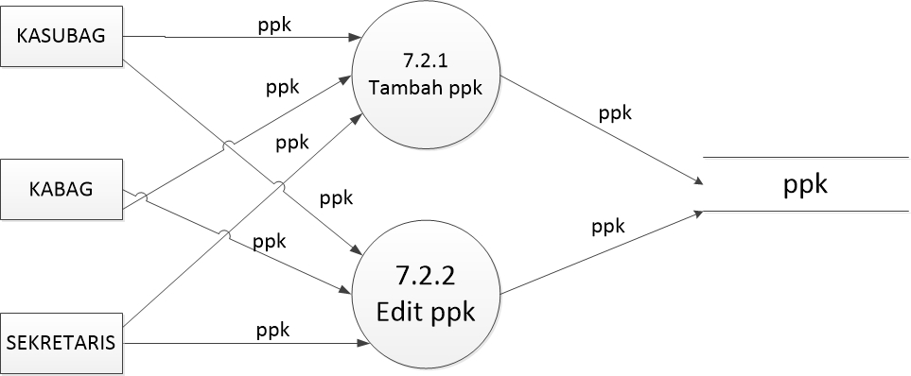

**Gambar 5. 13 DFD Level 3 Proses 7.1**

Tabel dibawah ini akan menjelaskan detail proses yang terdapat pada DFD level 3 untuk proses 7.1:

**Tabel 5. 30 Proses DFD Level 3 Proses 7.1**

|  |  |
| --- | --- |
| Nama | Deskripsi |
| Tambah PPK | Proses penambahan PPK Pegawai |
| Edit PPK | Proses edit PPK Pegawai |

Tabel dibawah ini akan menjelaskan detail aliran yang terdapat pada DFD level 3 untuk proses 7.1:

**Tabel 5. 31 Aliran Data DFD Level 3 Proses 7.1**

|  |  |
| --- | --- |
| Nama | Deskripsi |
| PPK | Data dan informasi PPK Pegawai Negri Sipil yang ada di KPU Provinsi Riau |

1. DFD Level 3 Proses 7.2 : Kelola Nilai Prilaku

DFD Level 3 proses 7.2 menggambarkan pengelolaan Penilaian Prilaku Pegawai, dimana atasan langsung atau pejabat penilai dapat membuat atau mengedit data Nilai Prilaku Pegawai. Hasil akhir dari Nilai Prilaku Pegawai harus selesai di akhir tahun atau bulan Januari pada periode tahun berikutnya.

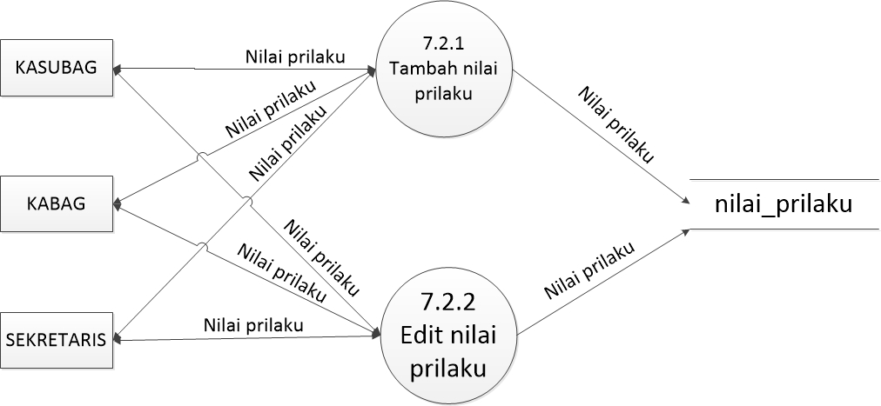

**Gambar 5. 14 DFD Level 3 Proses 7.2**

Tabel dibawah ini akan menjelaskan detail proses yang terdapat pada DFD level 3 untuk proses 7.2:

**Tabel 5. 32 Proses DFD Level 3 Proses 7.2**

|  |  |
| --- | --- |
| Nama | Deskripsi |
| Tambah nilai prilaku | Proses penambahan Nilai Prilaku Pegawai |
| Edit nilai prilaku | Proses edit Nilai Prilaku Pegawai |

Tabel dibawah ini akan menjelaskan detail proses yang terdapat pada DFD level 3 untuk proses 6.2:

Tabel dibawah ini akan menjelaskan detail aliran data yang terdapat pada DFD level 3 untuk proses 7.2:

**Tabel 5. 33 Aliran Data DFD Level 3 Proses 7.2**

|  |  |
| --- | --- |
| Nama | Deskripsi |
| Nilai_prilaku | Data dan informasi Nilai Prilaku Pegawai Negri Sipil yang ada di KPU Provinsi Riau |

1. *Entity Relationship Diagram*  (ERD)

Entity Relationship Diagram (DFD) merupakan diagram yang menggambarkan hubungan antar data secara konseptual. Dibawah ini merupakan bentuk dari ERD dari sistem yang akan dibangun :

­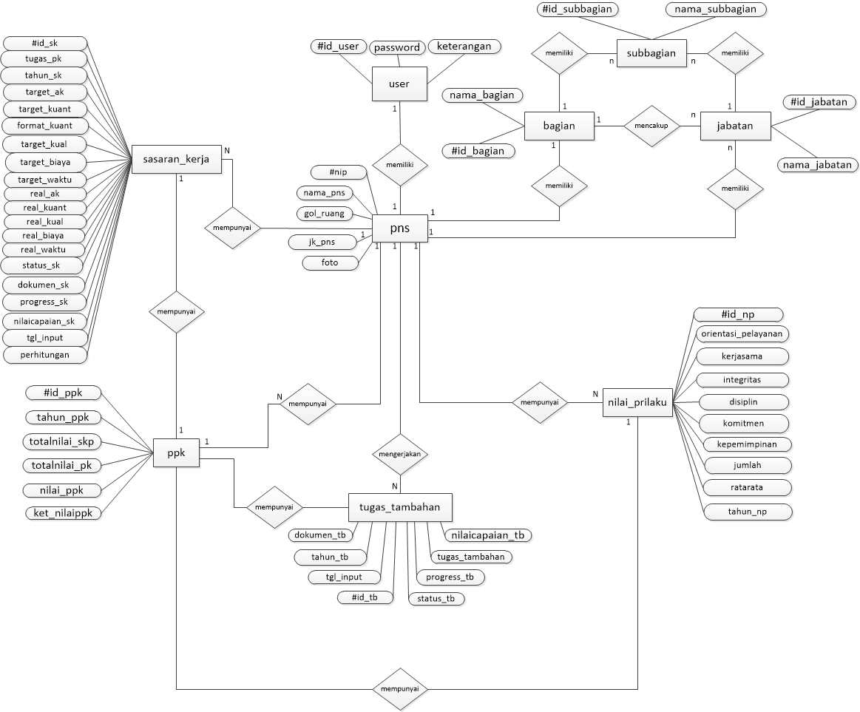

**Gambar 5. 15 Entity Relationship Diagram (ERD)**

1. Perancangan Tabel

Perancangan tabel di dalam *database* yang akan dibuat berdasarkan kepada ERD yang telah dibuat sebelumnya. Bentuk perancangan tabelnya adalah:

### **Tabel User**

Deskripsi : Berisi data-data untuk user masuk ke dalam sistem, dibedakan berdasarkan hak akses terhadap sistem

Primary key : id_user

Berikut detail dari tabel user :

**Tabel 5. 34 Tabel User**

|  |  |  |  |
| --- | --- | --- | --- |
| **Nama *Field*** | ***Type* dan *Length*** | **Deskripsi** | **Keterangan** |
| id_user | Varchar (20) | Id User | *Primary Key* |
| password | Varchar (10) | Password | - |
| keterangan | Varchar (50) | Keterangan Untuk Hak Akses | - |

### **Tabel PNS**

Deskripsi : Berisi data-data pegawai yang ada di KPU Provinsi Riau

Primary key : nip

Berikut detail dari tabel pns :

**Tabel 5. 35 Tabel PNS**

|  |  |  |  |
| --- | --- | --- | --- |
| **Nama *Field*** | ***Type* dan *Length*** | **Deskripsi** | **Keterangan** |
| nip | Varchar (24) | Nomor Induk Pegawai | *Primary Key* |
| nama_pns | Varchar (100) | Nama Pegawai | - |
| gol_ruang | Varchar (50) | Golongan Ruang | - |
| id_jabatan | Varchar (50) | Jabatan Pegawai | *Foreign Key* |
| jk_pns | Varchar (20) | Jenis Kelamin | *-* |
| foto | Varchar (500) | Foto Pegawai | *-* |
| id_user | Varchar (20) | Id User | *Foreign Key* |

### **Tabel Bagian**

Deskripsi : Berisi data-data bagian yang ada di KPU Provinsi Riau

Primary key : id_bagian

Berikut detail dari tabel bagian :

**Tabel 5. 36 Tabel Bagian**

|  |  |  |  |
| --- | --- | --- | --- |
| **Nama *Field*** | ***Type* dan *Length*** | **Deskripsi** | **Keterangan** |
| id_bagian | Varchar (50) | Id Bagian | *Primary Key* |
| nama_bagian | Varchar (50) | Nama Bagian | - |

### **Tabel Sub Bagian**

Deskripsi : Berisi data-data bagian yang ada di KPU Provinsi Riau

Primary key : id_bagian

Berikut detail dari tabel bagian :

**Tabel 5. 37 Tabel Sub Bagian**

|  |  |  |  |
| --- | --- | --- | --- |
| **Nama *Field*** | ***Type* dan *Length*** | **Deskripsi** | **Keterangan** |
| id_subbagian | Varchar (50) | Id Sub Bagian | *Primary Key* |
| nama_subbagian | Varchar (200) | Nama Sub Bagian | - |
| id_bagian | Varchar (50) | Id Bagian | *Foreign Key* |

### **Tabel Jabatan**

Deskripsi : Berisi data-data jabatan pegawai yang ada di KPU Provinsi Riau

Primary key : id_jabatan

Berikut detail dari tabel jabatan :

**Tabel 5. 38 Tabel Jabatan**

|  |  |  |  |
| --- | --- | --- | --- |
| **Nama *Field*** | ***Type* dan *Length*** | **Deskripsi** | **Keterangan** |
| id_jabatan | Varchar (50) | Id Jabatan | *Primary Key* |
| nama_jabatan | Varchar (50) | Nama Jabatan | - |
| id_bagian | Varchar (50) | Bagian Penempatan Pegawai | *Foreign Key* |
| id_subbagian | Varchar (50) | Id Sub Bagian | *Foreign Key* |

### **Tabel Sasaran Kerja**

Deskripsi : Berisi data-data sasaran kerja pegawai per tahunnya.

Primary key : id_sk

Berikut detail dari tabel sasaran kerja :

**Tabel 5. 39 Tabel Sasaran Kerja**

|  |  |  |  |
| --- | --- | --- | --- |
| **Nama *Field*** | ***Type* dan *Length*** | **Deskripsi** | **Keterangan** |
| id_sk | Varchar (10) | Id Sasaran Kerja | *Primary Key* |
| Nip | Varchar (25) | Nip Pegawai | *Foreign Key* |
| tugas_pk | Varchar (300) | Tugas Pada Sasaran Kerja | - |
| tahun_sk | Year (4) | Tahun sasaran kerja | - |
| target_ak | Int (5) | Target Angka Kredit | - |
| target_kuant | Int (5) | Target Kuantitas | - |
| format_kuant | Varchar (10) | Format fila dari kuantitas | - |
| target_kual | Int (3) | Target Kualitas/Mutu | - |
| target_waktu | Int (2) | Target Waktu Pengerjaan Tugas | - |
| target_biaya | Int(12) | Target Biaya Untuk Tugas | - |
| real_ak | Int (5) | Realisasi Angka Kredit | - |
| real_kuant | Int (5) | Realisasi Kuantitas | - |
| real_kual | Int (3) | Realisasi Kualitas/Mutu | - |
| real_waktu | Int (2) | Realisasi Waktu Pengerjaan Tugas | - |
| real_biaya | Int(12) | Realisasi Biaya Untuk Tugas | - |
| status_sk | Varchar (10) | Status dari sasaran kerja | - |
| progress_pk | Varchar (4) | Persentase Proress Sasaran Kerja | - |
| dokumen_pk | Varchar (200) | File Dokumen Atau Laporan Hasil Tugas Tambahan | - |
| tgl_input | Date | Tanggal Penginputan Hasil Dokumen Atau Laporan | - |
| perhitungan | Int (10) | Hasil Perhitungan Antara Target Dengan Realisasi | - |
| nilaicapaian_sk | Int (3) | Hasil Nilai Capaian Tugas Tambahan | - |

### **Tabel Tugas Tambahan**

Deskripsi : Berisi data-data tugas tambahan pegawai dari atasan langsung per tahunnya

Primary key : id_tb

Berikut detail dari tabel tugas tambahan :

**Tabel 5. 40 Tabel Tugas Tambahan**

|  |  |  |  |
| --- | --- | --- | --- |
| **Nama *Field*** | ***Type* dan *Length*** | **Deskripsi** | **Keterangan** |
| id_tb | Varchar (20) | Id Tugas Tambahan | *Primary Key* |
| tugas_tambahan | Varchar (300) | Tugas Tambahan | - |
| tahun_tb | Year (4) | Tahun Dari Tugas Tambahan | - |
| Nip | Varchar (25) | Nip Pegawai | *Foreign Key* |
| status_tb | Varchar (10) | Status Dari Tugas Tambahan | *-* |
| tgl_terima | Date | Tanggal Tugas Tambahan Diterima | *-* |
| progress_tb | Varchar (4) | Persentase Progress Tugas Tambahan | *-* |
| nilaicapaian_tb | Int (3) | Hasil Nilai Capaian Tugas Tambahan | *-* |

### **Tabel Nilai Prilaku**

Deskripsi : Berisi data-data nilai prilaku pegawai yang digunakan untuk PPK

Primary key : id_np

Berikut detail dari tabel nilai prilaku :

**Tabel 5. 41 Tabel Nilai Prilaku**

|  |  |  |  |
| --- | --- | --- | --- |
| **Nama *Field*** | ***Type* dan *Length*** | **Deskripsi** | **Keterangan** |
| id_np | Varchar (10) | Id Nilai Prilaku | *Primary Key* |
| Nip | Varchar (25) | Nip Pegawai | *Foreign Key* |
| orientasi_pelayanan | Int (3) | Orientasi Pelayanan | - |
| Kerjasama | Int (3) | Kerja Sama | - |
| Integritas | Int (3) | Integritas | - |
| Disiplin | Int (3) | Disiplin | - |
| komitmen | Int (3) | Komitmen | - |
| kepemimpinan | Int (3) | Kepemimpinan | - |
| Jumlah | Int(10) | Jumlah Total Nilai Prilaku | - |
| Ratarata | Int (10) | Rata-Rata Nilai Prilaku | - |
| tahun_np | Year (4) | Tahun Nilai Prilaku | - |

### **Tabel PPK**

Deskripsi : Berisi data-data hasil nilai skp dan nilai prilaku pegawai

Primary key : id_ppk

Berikut detail dari tabel ppk :

**Tabel 5. 42 Tabel PPK**

|  |  |  |  |
| --- | --- | --- | --- |
| **Nama *Field*** | ***Type* dan *Length*** | **Deskripsi** | **Keterangan** |
| id_ppk | Varchar (20) | Id User | *Primary Key* |
| Nip | Varchar (10) | NIP Pegawai | *Foreign Key* |
| tahun_ppk | Varchar (50) | Keterangan Untuk Hak Akses | - |
| totalnilai_skp | Int (5) | Hasil Total Nilai SKP | - |
| totalnilai_pk | Int (5) | Hasil Total Nilai Prilaku Kerja | - |
| nilai_ppk | Int (5) | Hasil Total Nilai Ppk | - |
| ket_nilaippk | Varchar (15) | Keterangan Nilai Ppk | - |

1. Struktur Menu Sistem

Struktur menu sistem dibuat untuk mengambarkan hubungan dari menu-menu yang ada pada sistem tersebut. Dibawah ini merupakan gambaran struktur menu dari Sistem *Monitoring* dan Evaluasi Kinerja Pegawai Provinsi Riau.

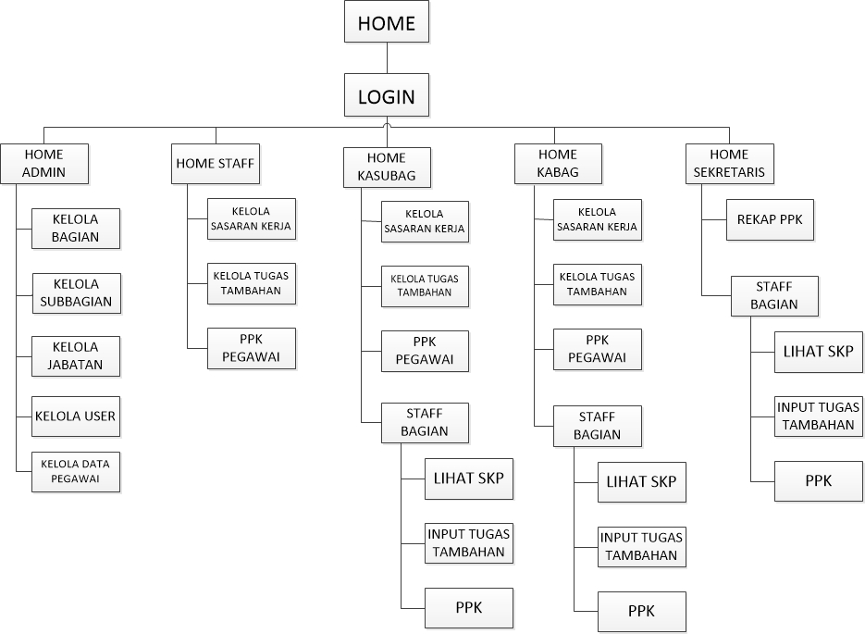

**Gambar 5. 16 Struktur Menu Sistem**

1. Perancangan Interface

Perancangan Interface digunakan sebagai gambaran komunikasi antara pengguna (user) dengan sistem yang ada.interface dirancang sedemikian rupa dengan tampilan yang komunikatif, menarik, dan mudah digunakan agar user tidak bingung ketika menggunakan sistem.

### **Rancangan Tampilan Login**

Tampilan login merupakan halaman yang pertama kali muncul ketika user mengakses sistem. Ketika login, sistem akan mengetahui hak akses masing-masing. Adapun hak akses dari user diantaranya staff, kasubag, kabag, sekretaris dan admin, dimana setiap hak akses memiliki tampilan masing-masing.

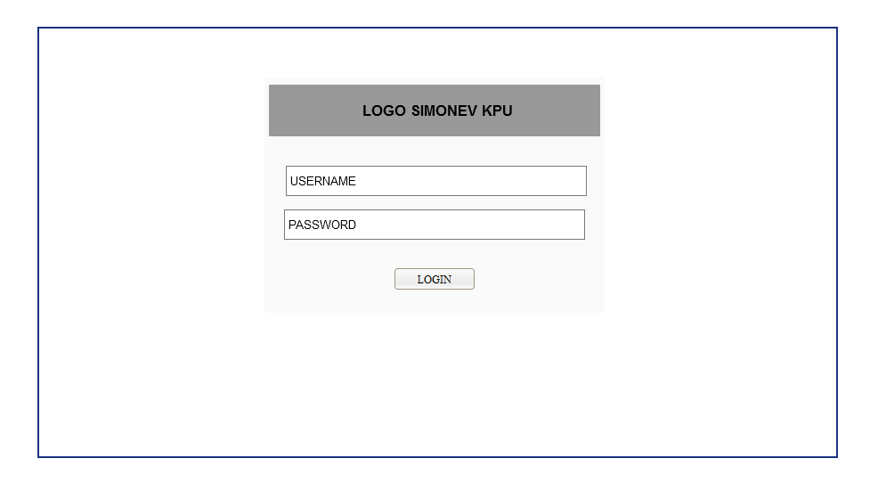

**Gambar 5. 17 Rancangan Tampilan Login**

### **Rancangan Halaman Sasaran Kerja Staff**

Halaman utama yang tampil ketika staff login adalah Halaman Sasaran Kerja Pegawai. Ada 3 menu yang dapat diakses oleh staff diantaranya sasaran kerja, tugas tambahan, dan ppk pegawai. Apabila staff belum membuat form sasaran kerja, maka ada button tambah Sasaran Kerja Pegawai, tapi apabila sudah dibuat, maka akan ada tabel sasaran kerja pegawai untuk tahun yang sedang berlangsung.

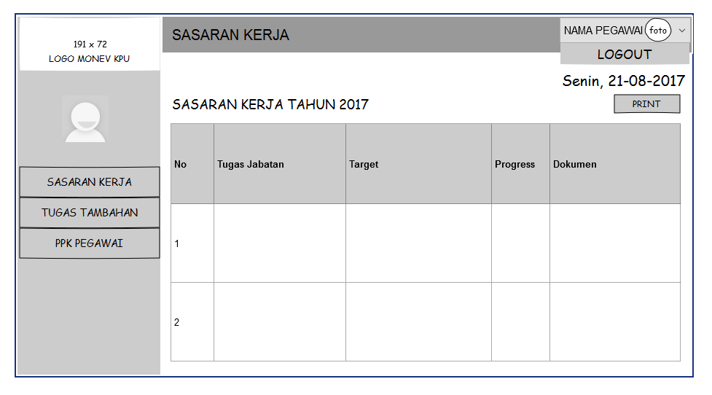

**Gambar 5. 18 Rancangan Halaman Sasaran Kerja Staff**

### **Rancangan Tugas Tambahan Staff**

Halaman tugas tambahan akan muncul ketika pegawai klik tab tugas tambahan. Tugas tambahan akan otomatis didapatkan dari atasan langsung apabila ada. Apabila tidak memiliki tugas tambahan, maka akan ada tulisan “Anda Tidak Memiliki Tugas Tambahan”.

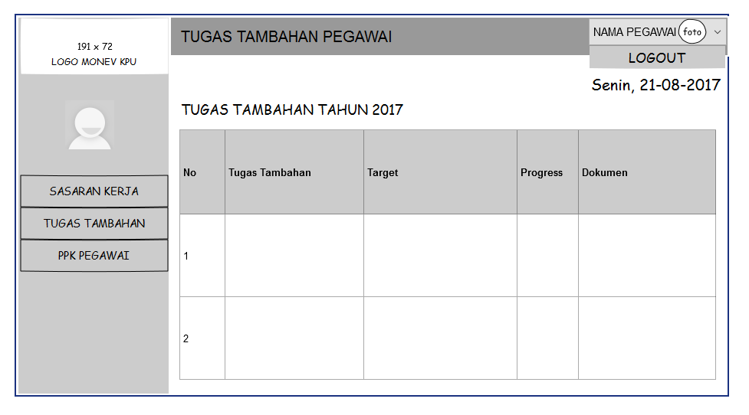

**Gambar 5. 19 Rancangan Halaman Tugas Tambahan**

### **Rancangan PPK Pegawai**

Halaman PPK Pegawai akan muncul apabila tab PPK Pegawai di klik. Halaman ini akan menampilkan tabel dari hasil PPK Pegawai untuk tahun yang sedang berlangsung. Apabila pejabat menilai belum melakukan penilaian untuk pegawainya, maka akan muncul tulisan “Anda Belum Memiliki PPK untuk Tahun Bersangkutan”. Namun pegawai dapat melihat rekap PPK dengan memilih tahun yang diinginkan.

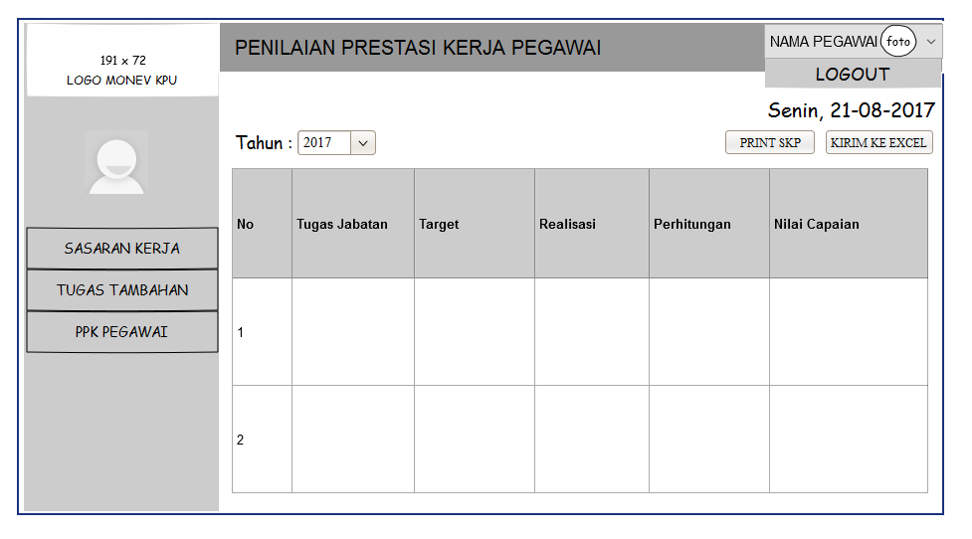

**Gambar 5. 20 Halaman PPK Pegawai**

### **Rancangan Halaman Form Tambah SKP**

Halaman Form Tambah Sasaran Kerja Pegawai muncul ketika pegawai klik tombol “Tambah SKP” pada halaman awal staff. Pegawai dapat mengisi kolom tugas beserta dengan target nilainya, juga dapat menambah kolom tugas apabila tugas jabatan melebihi jumlah yang ditampilkan.

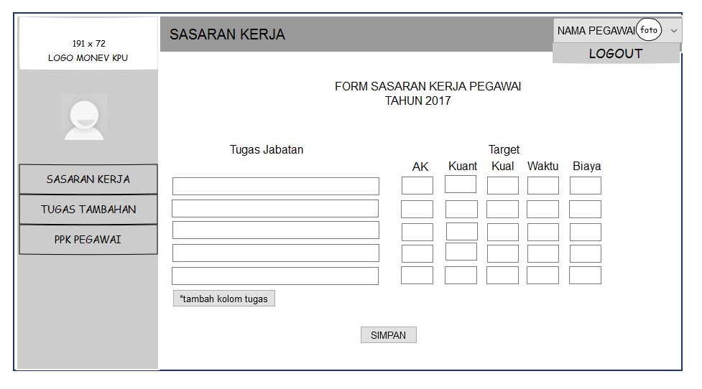

**Gambar 5. 21 Rancangan Halaman Form Tambah SKP**

### **Rancangan Halaman Sasaran Kerja Kasubag dan Kabag**

Untuk halamana yang pertama kali muncul ketika kasubag atau kabag login adalah halaman sasaran kerja yang sama dengan staff. Namun untuk kasubag dan kabag, terdapat menu lihat SKP, Kelola Tugas Tambahan dan Buat PPK.

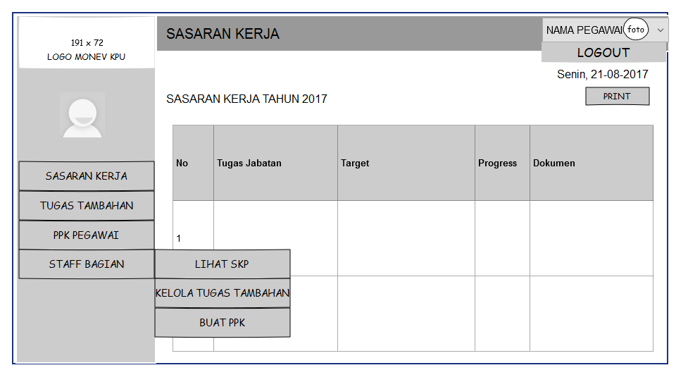

**Gambar 5. 22 Rancangan Halaman Sasaran Kerja Kasubag Kabag**

### **Rancangan Halaman Lihat SKP**

Halaman Lihat SKP muncul ketika tab Lihat SKP yang merupakan subbagian dari tab Staff Bagian di klik oleh pejabat penilai. Halaman ini berisi form SKP pegawai yang akan dinilai sesuai dengan target yang ada sebelumnya. Pejabat penilai dapat melihat progres kerja dari pegawai melalui dokumen yang telah di upload oleh pegawai.

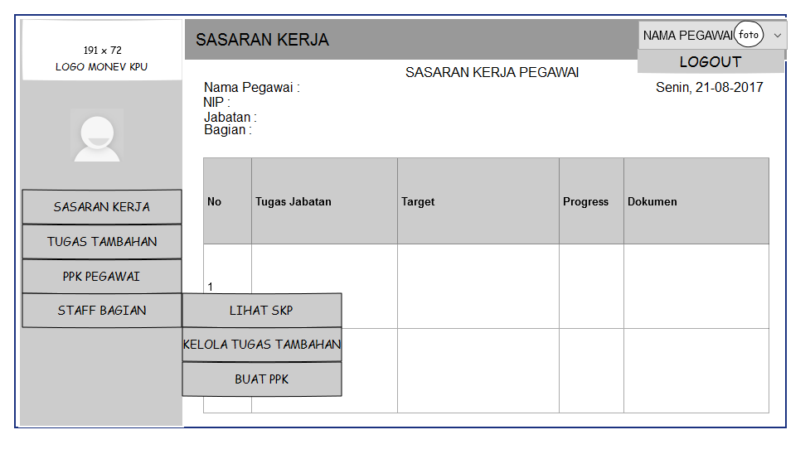

**Gambar 5. 23 Rancangan Halaman Lihat SKP**

### **Rancangan Halaman Kelola Tugas Jabatan**

Halaman ini muncul ketika tab kelola tugas tambahan di klik oleh pejabat penilai. Pejabat penilai dapat memberikan tugas tambahan kepada pegawai dibawahnya dengan memilih terlebih dahulu pegawai yang akan diberikan tugas tambahan.

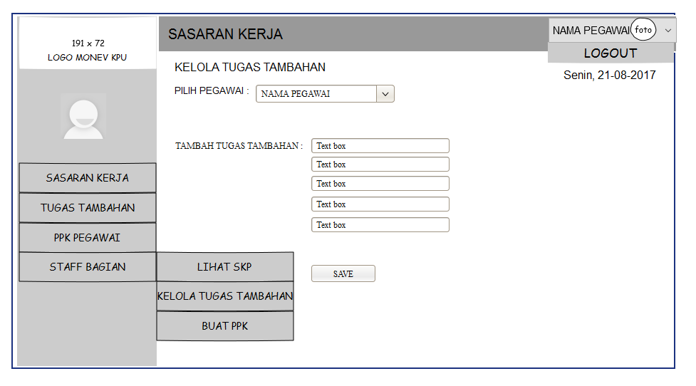

**Gambar 5. 24 Rancangan Halaman Tugas Tambahan**

### **Rancangan Halaman Buat PPK**

Halaman ini muncul ketika tab Buat PPK di klik. Pada halaman ini, pejabat penilai memilih nama pegawai yang akan dinilai. Kemudian akan muncul halaman Kelola PPK seperti dibawah ini. Pejabat menilai akan melihat Sasaran Kerja Pegawai dan membandingkan antara target dan realisasi tugas jabatan pegawai. Kemudian akan mengisi nilai prilaku pegawai, apabila sudah selesai, maka klik button Save. Sistem kemudian akan menyimpan data-data yang telah dimasukkan dan menghitung nilai akhir untuk Prestasi Kerja Pegawai beserta dengan indeks keterangan hasil Penilaian Prestasi Kerja.

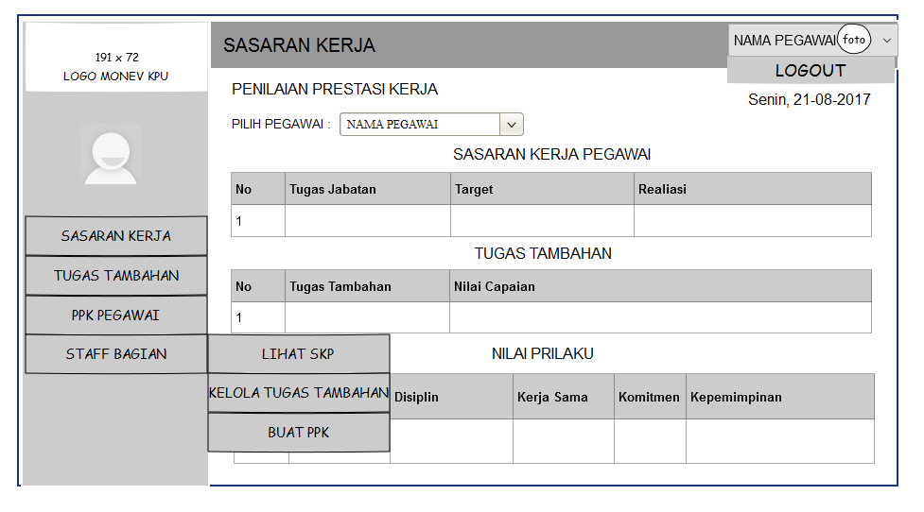

**Gambar 5. 25 Rancangan Halaman Buat PPK**

# **IMPLEMENTASI DAN PENGUJIAN**

1. Implementasi

Implementasi merupakan tahap pengembangan sistem yang dibuat berdasarkan analisa dan perancangan yang sudah dilakukan sebelumnya. Implementasi harus didasarkan kepada analisa dan perancangan agar sistem berfungsi sesuai dengan kebutuhan dan tujuan yang diharapkan dari pengguna sistem. Sistem yang dibangun oleh penulis berbasis web dengan menggunakan bahasa pemrograman PHP. Adapun tujuan yang ingin dicapai dalam tahap implementasi ini adalah :

* + - 1. Menyesuaikan dan menyelaraskan antara sistem yang dibangun dengan rancangan atau desain sistem yang telah disetujui sebelumnya,
      2. Menguji dan mendokumentasikan prosedur-prosedur pada dokumen perancangan sistem yang telah disepakati,
      3. Memastikan bahwa pengguna dapat meggunakan dan mengoperasikan sistem dengan menguji sistem secara keseluruhan,
      4. Mempertimbangkan bahwa sistem telah memenuhi permintaan pengguna,
      5. Memastikan bahwa konversi ke sistem baru yang akan dibangun berjalan dengan baik yaitu dengan menyusun rencana, mengontrol dan melakukan instalasi sistem secara benar.

1. Lingkungan Implementasi

Lingkungan implementasi terdiri atas lingkungan perangkat keras dan lingkungan perangkat lunak atau aplikasi penunjang yang membantu penulis dalam membangun sistem ini. Pada lingkungan perangkat keras implementasi sistem yang sedag dibangun, berikut adalah spesifikasinya :

* + - 1. *Processor* : *Intel® Core*™ i7-4500U (1.9GHz Cache 3MB)
      2. *Memory :* 6 GB
      3. *Harddisk :* 500 GB

Sedangkan untuk implementasi perangkat lunak, aplikasi yang digunakan penulis adalah sebagai berikut :

* + - 1. Sistem Operasi : *Windows* 10 64-bit
      2. Bahasa pemrograman : PHP 5.6.15, HTML, *Java Script*
      3. *DBMS* : MySQL 5.6.15
      4. *Web Server* : Apache 2.4.17
      5. *Web Browser* : *Google Chrome* ver. 58.0.3029.110 (64-bit) dan *Mozilla Firefox* ver. 53.0.3
      6. *Tools* : Sublime Text 2
      7. *Software* Pendukung : xampp

1. Batasan Implementasi

Dalam pembangunan sistem ini, ada beberapa batasan implementasi yang dimiliki oleh sistem, diantaranya :

* + - 1. Sistem ini dibangun berbasis web dengan menggunakan bahasa pemrograman PHP (*Hypertext Pre-processor)*, juga dengan menggunakan MySQL sebagai DBMS (*Database* Management System)
      2. Pengguna sistem adalah PNS yang ada di kantor KPU Provinsi Riau yang beralamat di Jl. Gadjah Mada No. 200, baik dari administrator hingga PNS lain sebagai pengguna
      3. Sistem hanya menampilkan data yang tersedia dari *monitoring* dan evaluasi kinerja pegawai berdasarkan Penilaian Prestasi Kerja Pegawai.

1. Implementasi Sistem

Hasil dari implementasi sistem yang dibangun merupakan sistem yang dibangun berdasarkan analisa dan perncangan yang telah dilakukan sebelumnya. Penulis mengusahakan untuk menimpilementasikan sistem sesuai dengan analisa dan perancangan yang ada. Ada beberapa hak akses di dalam sistem, yaitu admin sebagai pengelola data-data master dalam sistem, sedangkan PNS yang dibedakan berdasarkan jabatannya masing-masing. Berikut merupakan hasil implementasi dari sistem yang akan dibangun :

### **Login**

Tampilan login merupakan halaman yang pertama kali muncul ketika pengguna membuka dan mengakses Sistem *Monitoring* dan Evaluasi Pegawai. Pengguna akan diminta untuk menginputkan ID User dan password pengguna, kemudian klik button “Log In”. Sistem kemudian akan mengecek validasi dari data yang diinputkan.

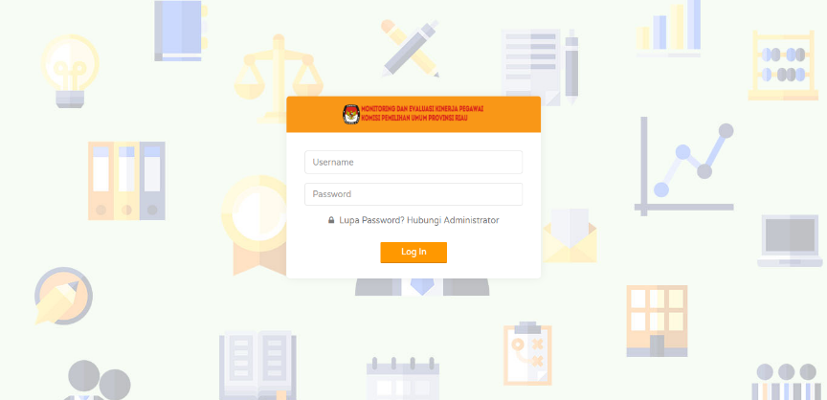

**Gambar 6. 1 Halaman Login**

Ketika pengguna salah memasukkan ID User dan password, maka sistem akan menampilkan ulang halaman login. Dan apabila ada salah satu kolom yang tidak isi, maka akan muncul pemberitahuan untuk mengisi kolom yang kosong tersebut.

### **Tampilan Kelola Data Pegawai**

Tampilan kelola data pegawai akan menampilkan daftar dan detail dari PNS yang ada di KPU Provinsi Riau dengan atribut-atribut yang dibutuhkan dalam sistem ini. Pada halaman tersebut, ada dua buat aksi untuk tiap data, yaitu hapus dan edit. Daftar pegawai akan disajikan dalam bentuk tabel seperti gambar dibawah ini :

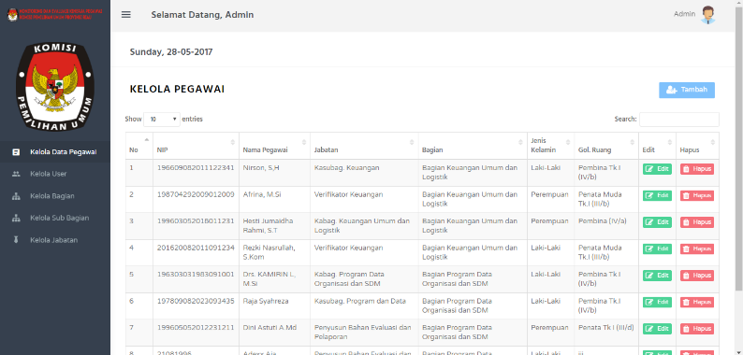

**Gambar 6. 2 Tampilan Kelola Pegawai**

### **Tampilan Form Tambah Data Pegawai**

Pada menu pengelolaan data pegawai, admin juga dapat menambah data pegawai. Hal ini dilakukan dengan meng-klik button tambah pada halaman kelola pegawai. Ketika menambahkan pegawai, maka otomatis sistem juga akan membuat dan menyimpan data user PNS. Berikut adalah tampilan form untuk menambah data pegawai :

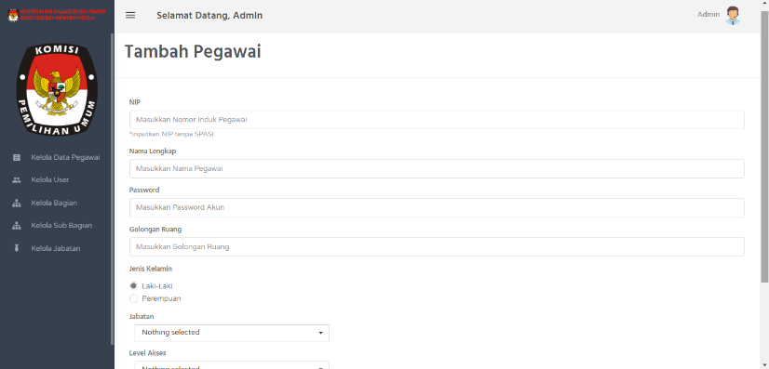

**Gambar 6. 3 Tampilan Form Tambah Data Pegawai**

Sedangkan untuk mengedit data pegawai, admin klik button “Edit” kemudian akan muncul halaman seperti dibawah ini :

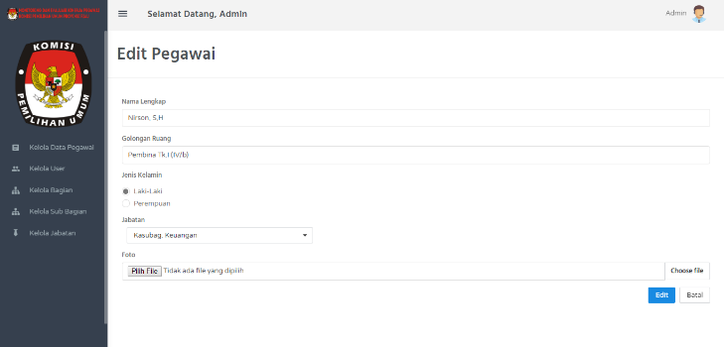

**Gambar 6. 4 Tampilan Form Edit Pegawai**

### **Tampilan Kelola Data User**

Admin juga diberikan hak akses untuk mengelola data-data user atau pengguna dari sistem ini. Menu kelola data user ini berisi username dan password untuk setiap hak akses pada sistem ini. Data user akan otomatis dibuat ketika admin membuat data PNS. Berikut merupakan tampilan halaman pengelolaan data user :

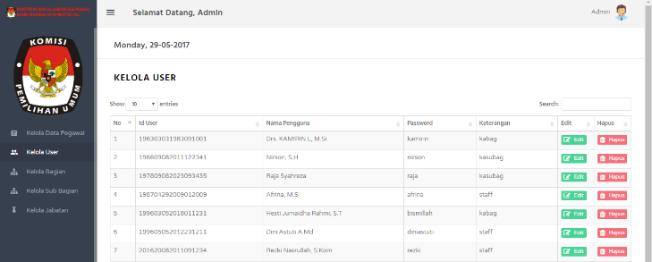

**Gambar 6. 5 Tampilan Halaman Kelola Data User**

### **Tampilan Kelola Data Bagian dan Data Subbagian**

Menu pengelolaan data bagian berisi data-data bagian yang ada di Kantor KPU Provinsi Riau. Data kelola bagian ini merupakan data induk dari data subbagian dan data jabatan. Dimana untuk tiap bagian, akan memiliki beberapa subbagian yang juga terdiri dari berbagai macam jabatan. Admin diberikan hak akses untuk melakukan aksi seperti menambah, mengedit, dan menghapus data-data tersebut. Dibawah merupakan tampilan dari halaman kelola data Bagian dan data Subbagian :

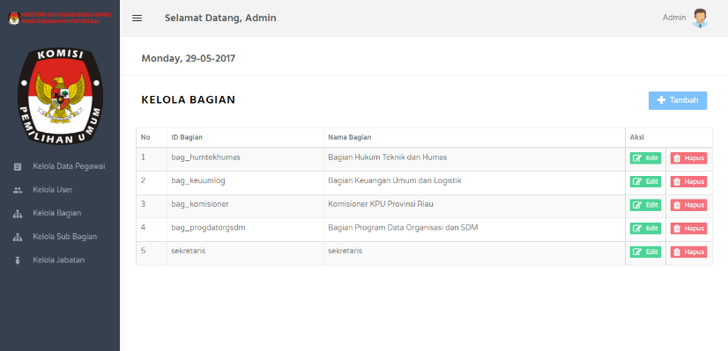

**Gambar 6. 6 Tampilan Halaman Kelola Pegawai**

Ketika admin ingin menambahkan data bagian yang ada di kantor KPU Provinsi Riau, maka admin akan mengklik button Tambah, dan kemudian akan mengisi form tambah. Begitu pula jika admin ingin mengedit data bagian, maka akan tampil form untuk mengedit data bagian. Tampilan halaman form untuk menambah data bagian adalah seperti dibawah ini :

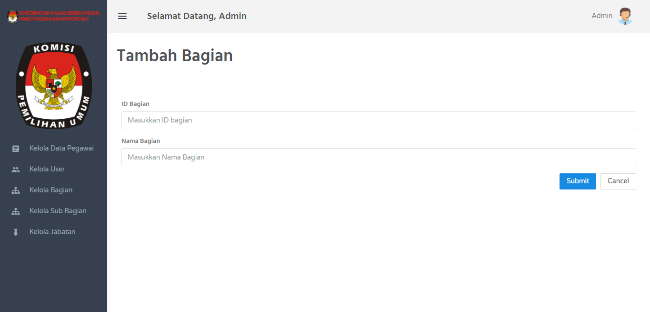

**Gambar 6. 7 Tampilan Form Tambah Bagian**

Pada halaman kelola subbagian, akan ditampilkan detail dari tiap subbagian yaitu dibagian mana subbagian tersebut berada. Admin dapat mengedit dan juga menghapus data subbagian tersebut. Adapun tampilan dari kelola subbagian adalah sebagai berikut :

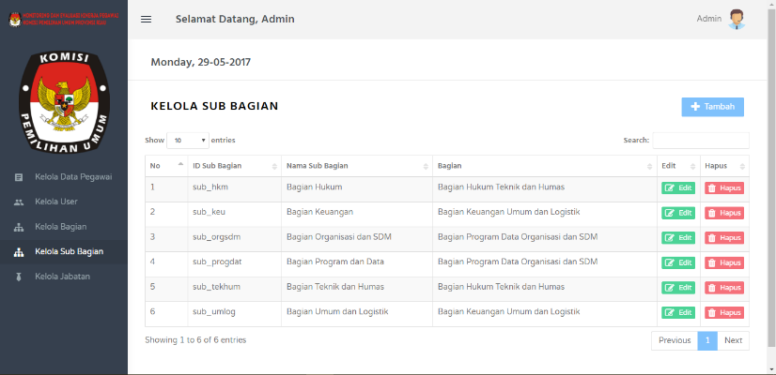

**Gambar 6. 8 Tampilan Kelola Sub Bagian**

### **Tampilan Kelola Data Jabatan**

Tampilan kelola data jabatan berisi data-data jabatan dari seluruh PNS yang ada di kantor KPU Provinsi Riau. Untuk tiap jabatan memiliki detail dimana letak jabatan tersebut, seperti subbagian dan bagiannya. Berikut adalah tampilan halaman kelola data jabatan :

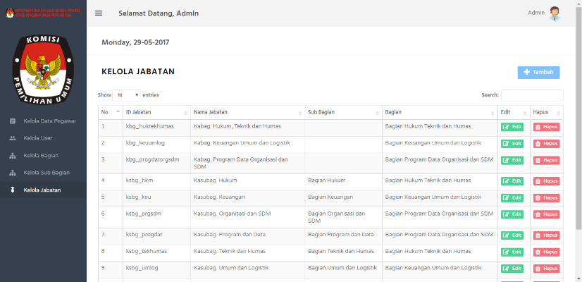

**Gambar 6. 9 Tampilan Kelola Data Jabatan**

Untuk jabatan tertentu seperti kabag dan juga sekretaris, maka kolom subbagian dapat dikosongkan atau tidak diisi, namun tetap harus mengisi data bagiannya.

### **Tampilan Form Tambah Data Jabatan**

Untuk menambahkan data jabatan, admin akan mengklik button “Tambah” pada halaman kelola jabatan. Kemudian admin akan menginputkan data-data yang dibutuhkan. Berikut adalah tampilan form tambah data jabatan :

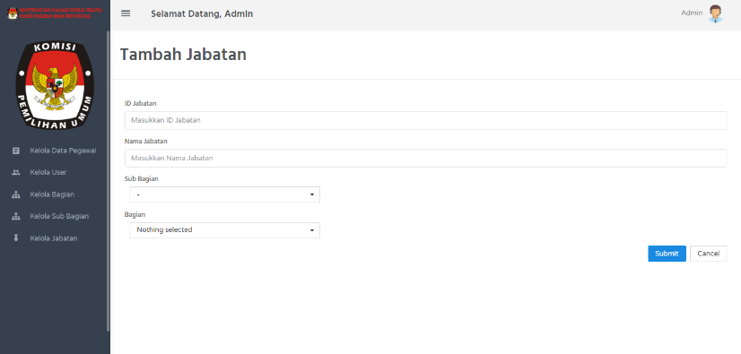

**Gambar 6. 10 Tampilan Form Tambah Data Jabatan**

Untuk jabatan tertentu seperti kabag yang memang tidak memiliki subbagian, admin boleh mengosongkan pilihan subbagian, begitu juga dengan sekretaris komisioner. Admin juga diberikan hak akses untuk mengedit data jabatan. Berikut adalah bentuk form dari edit jabatan :

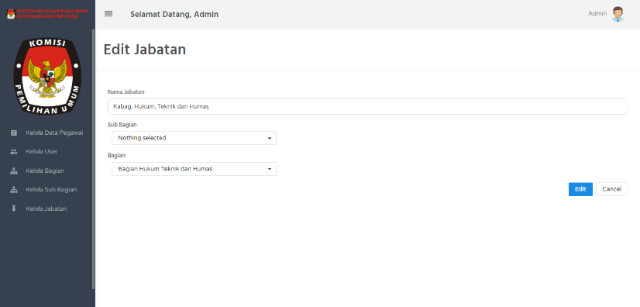

**Gambar 6. 11 Tampilan Form Edit Jabatan**

### **Tampilan Halaman Sasaran Kerja**

Tampilan halaman sasaran kerja dimiliki oleh setiap PNS yang menggunakan sistem ini, kecuali sekretaris komisioner. Sasaran kerja dibuat oleh masing-masing PNS berdasarkan kesepekatan antara PNS dan Pejabat Penilai yang telah berdiskusi sebelumnya. PNS diwajibkan untuk membuat form sasaran kerja tiap awal tahun. Untuk setiap sasaran kerja yang dibuat oleh PNS, maka harus disetujui oleh pejabat penilainya. Berikut adalah tampilan untuk Sasaran Kerja :

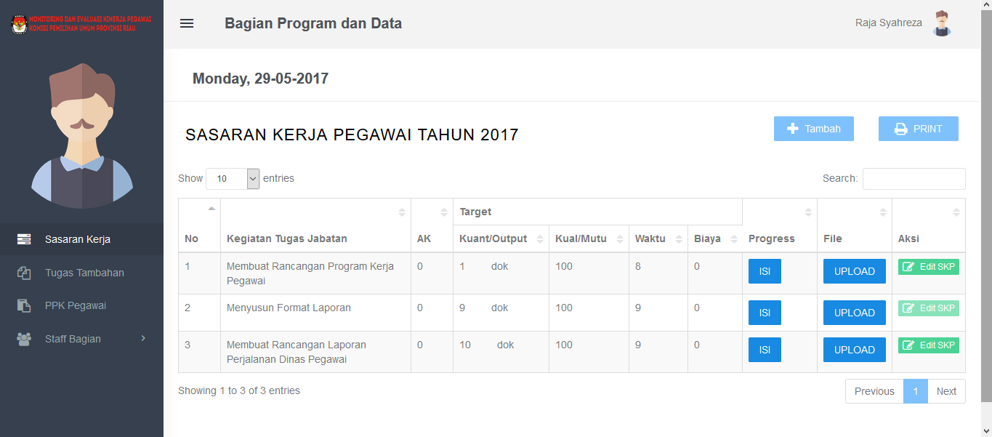

**Gambar 6. 12 Tampilan Halaman Sasaran Kerja**

Dari halaman sasaran kerja tersebut, PNS dapat menginputkan Progress dari Kegiatan tugas tambahan yang diberikan padanya, berikut adalah tampilan form untuk input progress kerja :

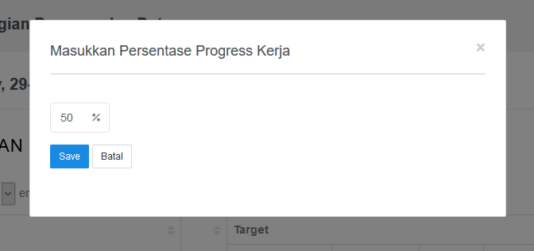

**Gambar 6. 13 Form Isi Progress Kerja**

Selain mengisi persentase progress kerja, PNS juga harus melampirkan progress kerja dalam bentuk file yang harus diupload ke dalam sistem. Untuk aksi edit tugas jabatan, PNS hanya dapat melakukan aksi edit apabila tugas jabatan tersebut belum disetujui oleh pejabat penilai. Ketika tugas jabatan sudah disetujui oleh pejabat penilai, maka PNS sudah tidak dapat mengedit tugas jabatan tersebut dan tombol “Edit” akan di *disable*.

### **Tampilan Form Tambah Sasaran Kerja**

Untuk menambah Tugas Jabatan, PNS harus mengklik button “Tambah” pada halaman kelola sasaran kerja dan mengisi kan detail tugas jabatan beserta targetnya. Berikut adalah tampilan form tambah tugas jabatan pada sasaran kerja :

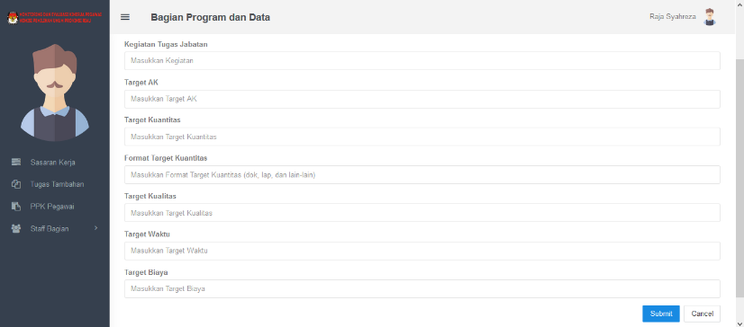

**Gambar 6. 14 Tampilan Form Tambah Sasaran Kerja**

### **Tampilan Hasil Print Sasaran Kerja**

PNS dapat mencetak hasil form sasaran kerja pegawai yang telah disetujui oleh pejabat penilai dengan mengklik button “Print”. Ini merupakan bentuk laporan dari form sasaran kerja pegawai yang harus dikerjakan PNS selama satu tahun dan menjadi acuan untuk melakukan Penilaian Prestasi Kerja (PPK) Pegawai yang akan dilakukan pada akhir tahun nanti. Berikut adalah bentuk hasil laporan dari form sasaran kerja pegawai :

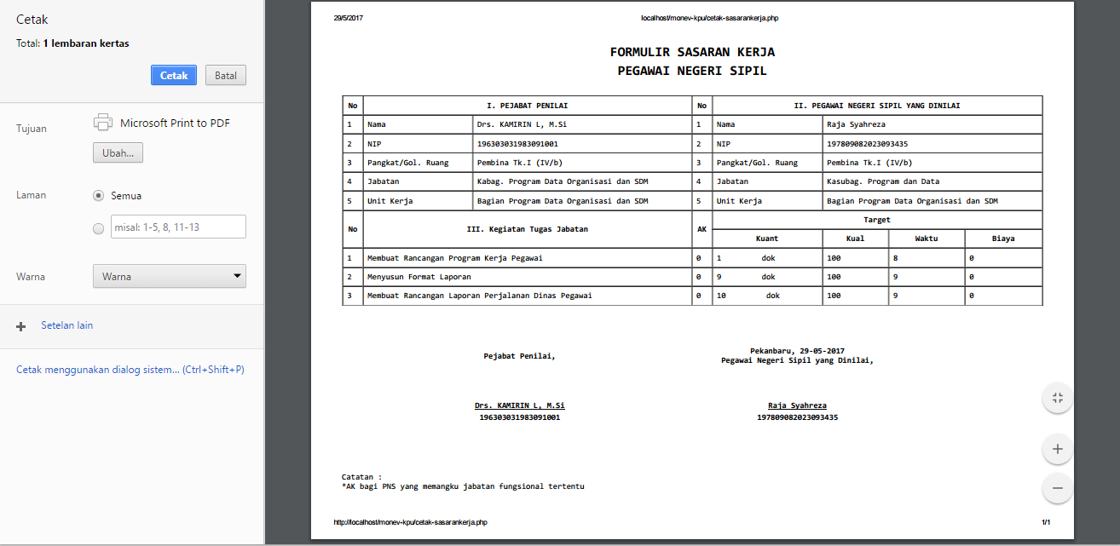

**Gambar 6. 15 Tampilan Cetak Sasaran Kerja**

### **Tampilan Halaman Tugas Tambahan Pegawai**

Halaman tugas tambahan berisi data-data tugas tambahan yang diberikan kepada PNS dari pejabat penilai masing-masing. PNS hanya bisa melihat data tugas tambahan yang dimilikinya tanpa memiliki hak akses untuk menambah, mengedit, atau menghapus sendiri tugas tambahan yang dimilikinya. Berikut adalah tampilan halaman tugas tambahan pegawai :

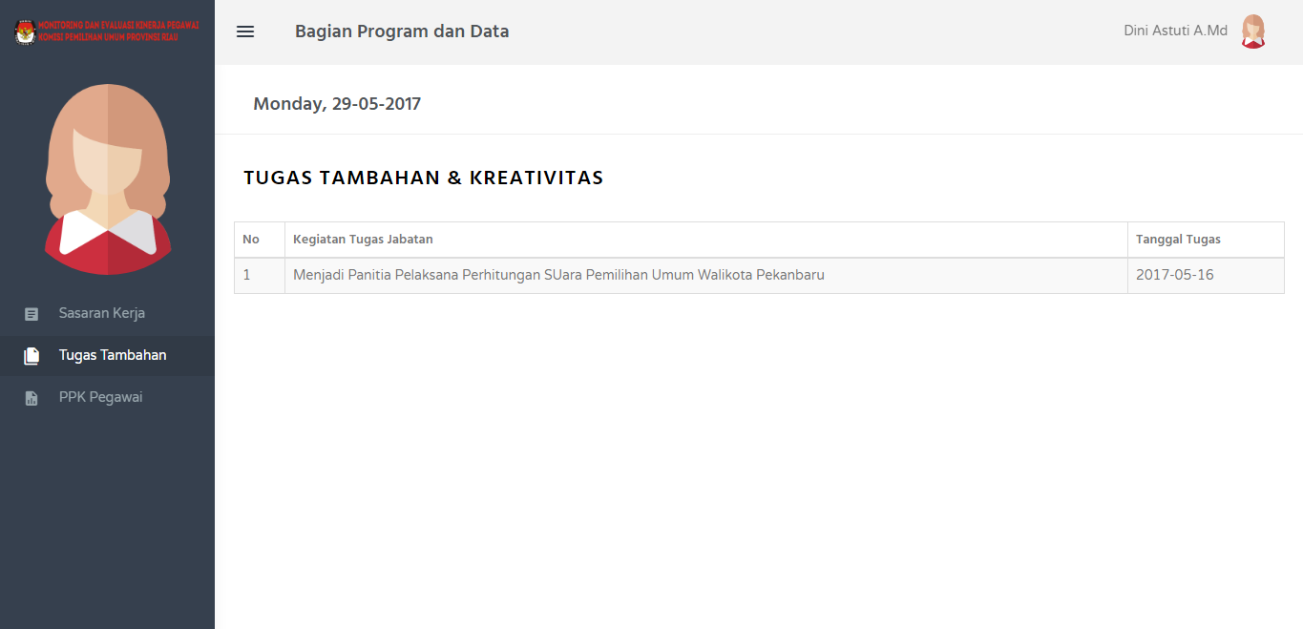

**Gambar 6. 16 Halaman Tugas Tambahan Pegawai**

### **Tampilan Halaman PPK Pegawai**

Tampilan halaman PPK Pegawai berisi detail dari hasil PPK pegawai beserta hasil akhir akhir dari penilaian yang sudah dilakukan oleh pejabat penilai masing-masing. PNS dapat memilih tahun PPK yang ingin dilihat. Adapun hal-hal yang terdapat didalam PPK tersebut adalah Sasaran Kerja beserta hasil penilaian realisasi sasaran kerjanya, nilai capaian yang didapatkan dari tugas tambahan, dan juga nilai prilaku kerja pegawai. Dari total penilaian hal-hal yang telah disebutkan tadi, akan diberikan nilai akhir dari PPK Pegawai beserta keterangan nilai yang diberikan. PNS juga dapat mencetak hasil laporan dari PPK yang dimilikinya. Berikut adalah tampilan Halaman Penilaian Prestasi Kerja Pegawai :

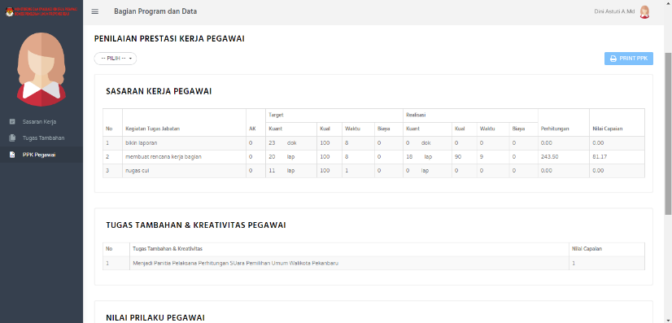

**Gambar 6. 17 Penilaian Prestasi Kerja Pegawai bag.1**

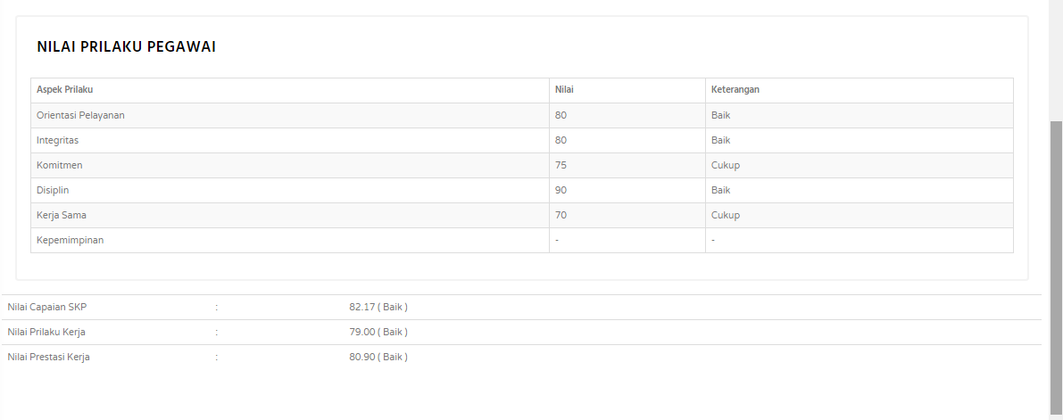

**Gambar 6. 18 Penilaian Prestasi Kerja Pegawai bag.2**

### **Tampilan Halaman Lihat SKP Staff Bagian**

Pada halaman Lihat SKP untuk Staff Bagian yang dimiliki oleh pejabat penilai, pejabat penilai bisa memilih pegawai mana yang ingin dilihat SKP-nya. Tampilan dari data dtaff bagian pejabat penilai adalah sebagai berikut :

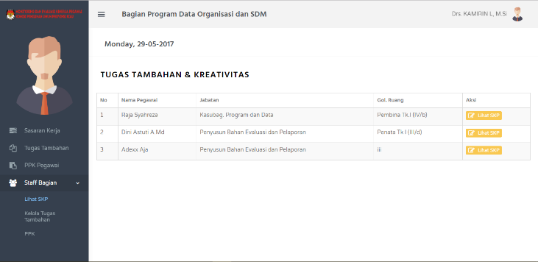

**Gambar 6. 19 Tampilan Staff Bagian Pejabat Penilai**

Pejabat penilai dapat melihat SKP dari PNS yang diinginkannya dengan mengklik button “Lihat SKP” yang ada pada halaman staff bagian. Setelah memilih PNS yang diinginkan, maka akan tampil detail dari sasaran kerja PNS seperti gambar berikut :

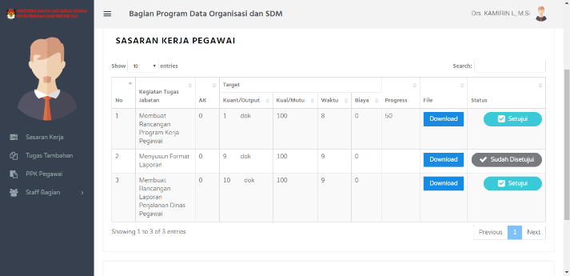

**Gambar 6. 20 Tampilan Detail SKP PNS**

Dapat dilihat pada gambar diatas, ditampilkan detail data sasaran kerja yang harus dikerjakan PNS selama setahun kedepan. Tabel sasaran kerja tersebut didapat dari form yang telah dibuat oleh PNS yang bersangkutan. Pejabat penilai harus membuat keputusan untuk menyetujui atau tidak menyetujui tugas jabatan yang diajukan dengan mengklik button “Setujui”. Apabila tugas jabatan sudah disetujui, makan button akan berubah warna menjadi abu-abu dan tidak dapat di klik, tanda bahwa tugas jabatan tersebut telah di setujui oleh pejabat penilai.

### **Tampilan Kelola Tugas Tambahan Pegawai**

Tampilan kelola tugas tambahan pegawai dimiliki oleh setiap pejabat penilai. Pada halaman kelola tugas jabatan, akan ditampilkan detail dari tugas tambahan yang dimiliki oleh staff bagiannya masing-masing beserta tugas tambahan yang telah diberikan. Pejabat penilai dapat menambah dan mengedit tugas tambahan untuk staff bagiannya. Adapun tampilan halaman kelola tugas tambahan adalah sebagai berikut :

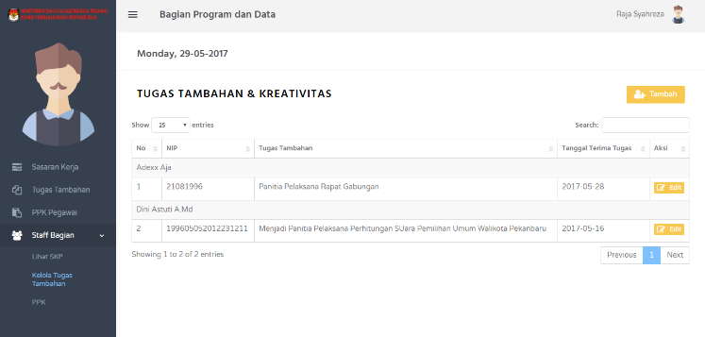

**Gambar 6. 21 Tampilan Kelola Tugas Tambahan**

### **Tampilan Form Tambah Tugas Tambahan Pegawai**

Untuk dapat menambah tugas tambahan PNS, pejabat penilai akan mengklik button “Tambah” yang ada pada halaman kelola tugas tambahan. Kemudian akan tampil form tambah tugas tambahan PNS, pejabat penilai akan memiliih staff bagian yang ingin diberikan tugas tambahan seperti gambar berikut ini:

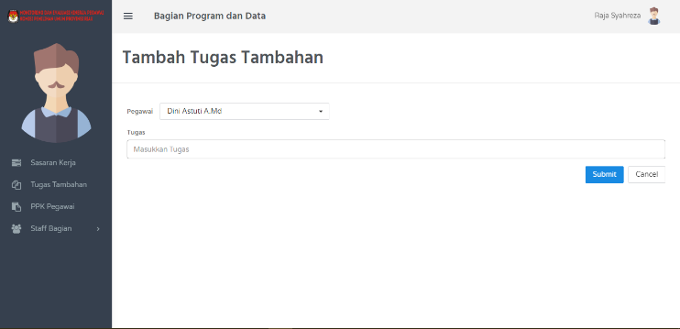

**Gambar 6. 22 Tampilan Form Tambah Tugas Tambahan**

### **Tampillan Halaman Buat PPK Pegawai**

Tampilan halaman untuk membuat PPK Pegawai berisi form penilaian aspek-aspek yang ada dalam PPK seperti nilai realisasi, perhitungan dan nilai capaian dari Sasaran Kerja, nilai capaian dari tugas tambahan, dan juga nilai prilaku dari PNS bersangkutan. Sebelumnya, pejabat penilai akan memilih staff bagian yang akan dinilai, kemudian mengklik button “Buat PPK”. Berikut adalah tampilan dari halaman buat PPK Pegawai:

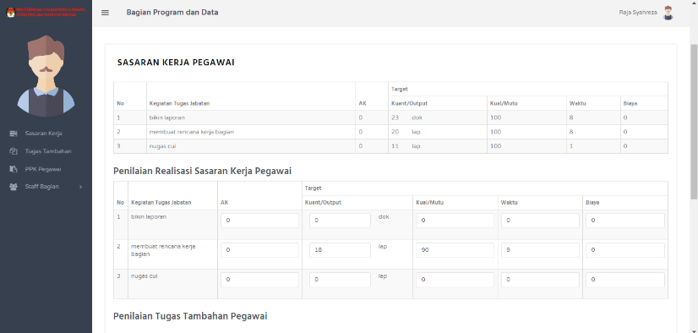

**Gambar 6. 23 Tampilan Halaman Buat PPK Bag.1**

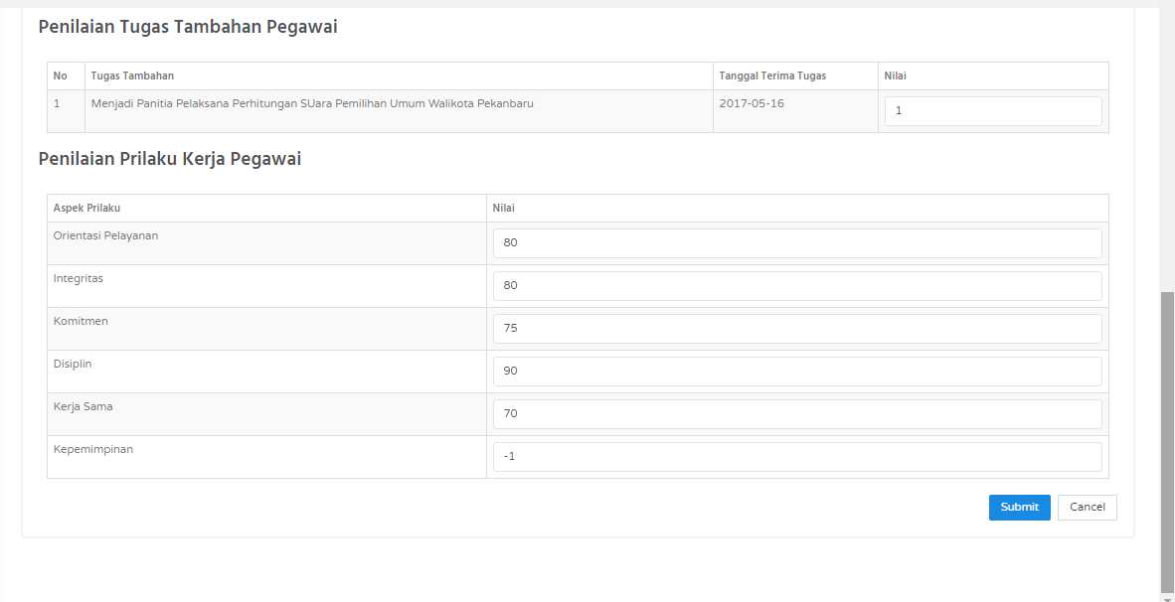

**Gambar 6. 24 Tampilan Halaman Buat PPK Bag.2**

### **Tampilan Halaman Lihat PPK Pegawai**

Tampilan halaman lihat PPK pegawai berisi hasil penilaian PPK yang telah dilakukan oleh pejabat penilai. Pejabat penilai memilih PNS yang ingin dilihat hasil PPK nya dan mengklik button “Lihat PPK”. Kemudian akan tampil detail dari PPK PNS yang bersangkutan seperti gambar dibawah ini:

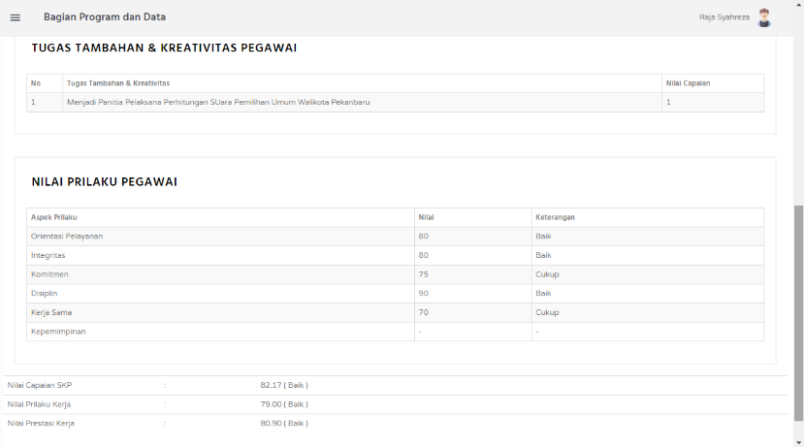

**Gambar 6. 25 Halaman Lihat PPK Pegawai**

1. Pengujian Sistem

Pengujian sistem dilakukan untuk mengetahui hasil dari sistem yang dibangun untuk memastikan sistem dapat berjalan dengan sebaik mungkin. Tahap ini sangat diperlukan sebelum sistem ini digunakan oleh pihak KPU Provinsi Riau untuk membandingkan hasil analisa yang telah dibuat dengan implementasi sistem yang telah dibangun. Adapun lingkungan pengujian yang akan digunakan adalah:

Perangkat Keras

* + - 1. *Processor* : *Intel® Core*™ i7-4500U (1.9GHz Cache 3MB)
      2. *Memory :* 6 GB
      3. *Harddisk :* 500 GB

Perangkat Lunak

* + - 1. Sistem Operasi : *Windows* 10 64-bit
      2. Bahasa pemrograman : PHP 5.6.15, HTML, *Java Script*
      3. *DBMS* : MySQL 5.6.15
      4. *Web Server* : Apache 2.4.17
      5. *Web Browser* : *Google Chrome* ver. 58.0.3029.110 (64-bit) dan *Mozilla Firefox* ver. 53.0.3
      6. *Tools* : Sublime Text 2
      7. *Software* Pendukung : xampp

Pengujian yang dilakukan untuk pembangunan sistem ini adalah blackbox testing. Blackbox testing adalah pengujian yang dilakukan pada share eksternal, dan tidak masuk kedalam code program yang dibuat. Tujuan dari pengujian ini adalah agar sistem yang dibuat sesuai dengan yang diharapkan dan dirancang sebelumnya.

**Tabel 6. 1 Black Box Testing**

|  |  |  |  |  |
| --- | --- | --- | --- | --- |
| **No** | **Skenario pengujian** | **Hasil yang diharapkan** | **Hasil pengujian** | **Kesimpulan** |
| 1 | Mengosongkan username dan password, lalu langsung klik button “LOGIN” | Sistem akan menolak akses login dan menampilkan kembali halaman login |  | Valid |
| 2 | Mengisi username dan password tidak lengkap, lalu langsung klik button “BUTTON” | Sistem akan menolak akses login dan menampilkan pesan “harap isi bidang ini” |  | Valid |
| 3 | Mengosongkan salah satu field pada tambah pegawai dan langsung klik button “simpan” | Sistem akan menolak akses pesan dan menampilkan pesan “this value is required” |  | Valid |
| 4 | Saat mengedit data pegawai, dan tidak mengupload foto dan langsung klik tombol “Edit” | Sistem akan tetap menyimpan data foto yang telah diupload sebelumnya |  | Valid |
| 5 | Saat menambah data jabatan kabag, tidak mengisi data kasubag | Sistem akan tetap menyimpan data dengan mengosongkan kolom subbagian untuk kabag |  | Valid |
| 6 | Ketika membuat tugas jabatan untuk sasaran kerja, dan sudah disetujui oleh pejabat penilai, maka sudah tidak bisa mengedit tugas jabatan | Sistem akan membuat button edit pada tugas jabatan tersebut menjad *disable* |  | Valid |
| 7 | Pada saat menambah sasaran kerja pegawai dan langsung klik button “Simpan” tanpa mengisi kolom | Sistem akan menolak akses pesan dan menampilkan pesan “this value is required” |  | Tidak Valid |
| 8 | ketika sudah ada sasaran kerja yang disetujui, PNS klik tombol “print” untuk membuat laporan form SKP | Sistem akan menampilkan window print beserta value yang sesuai dengan sasaran kerja |  | Valid |
| 9 | PNS mengisi data progress kerja secara terus menerus hingga tugas selesai | sistem menampilkan data persentase progress dan terus mengupdate data sesuai inputan PNS |  | Valid |
| 10 | Pejabat penilai memberikan tugas tambahan kepada pegawai yang diinginkan | Sistem menampilkan tugas tambahan yang diberikan pejabat penilai |  | Valid |
| 11 | PNS memilih tahun pada PPK pegawai untuk melihat data PPK | Sistem akan mnampilkan jika tahun yang dipilih memiliki data, dan tidak menampilkan bila tahun yang dipilih tidak memiliki data |  | Valid |
| 12 | Pejabat peniai melihat skp pegawai untuk menyetujui sasaran kerja yang diajukan | Sistem akan menampilkan button “SETUJUI” apabila sasaran kerja belum disetujui, dan button disabled “SUDAH DISETUJUI” apabila sasaran kerja sudah disetujui |  | Valid |
| 13 | Pejabat penilai mengisi ppk pegawai, yaitu realisasi ssasaran kerja, tugas tambahan, dan nilai perilaku, kemudian klik button “Simpan” | Sistem menyimpan seluruh data dan menampilkan total nilai PPK dari nilai-nilai tersebut. |  | Valid |
| 14 | PNS memilih tahun pada PPK pegawai untuk melihat data PPK | Sistem akan mnampilkan jika tahun yang dipilih memiliki data, dan tidak menampilkan bila tahun yang dipilih tidak memiliki data |  | Valid |

1. UAT (User Acceptence Test)

Untuk mengetahui bahwa tanggapan responden yang dalam hal ini adalah pegawai di kantor KPU Provinsi Riau terhadap Sistem *Monitoring* dan Evaluasi Kinerja Pegawai, maka dilakukan pengujian dengan memberikan beberapa pertanyaan kepada 3 responden (Pegawai Negeri Sipil) dengan memberikan pilihan untuk masing-masing pertanyaan yaitu :

**Tabel 6. 2 Pilihan Jawaban UAT**

|  |  |
| --- | --- |
| A | Sangat Mudah/ Sangat Bagus/ Sangat Sesuai/ Sangat Jelas |
| B | Mudah/Bagus/Sesuai/Jelas |
| C | Netral |
| D | Cukup Sulit/ Cukup Bagus/ Cukup Sesuai/ Cukup Jelas |
| E | Sangat Sulit/ Sangat Jelek/ Sangat Tidak Sesuai/ Sangat Tidak Jelas |

Dibawah ini merupakan bobot nilai dari tiap jawaban yang diberikan :

**Tabel 6. 3 Bobot Nilai Jawaban**

|  |  |
| --- | --- |
| **Jawaban** | **Bobot** |
| A = Sangat Mudah/ Sangat Bagus/ Sangat Sesuai/ Sangat Jelas | 5 |
| B = Mudah/Bagus/Sesuai/Jelas | 4 |
| C. C = Netral | 3 |
| D = Cukup Sulit/ Cukup Bagus/ Cukup Sesuai/ Cukup Jelas | 2 |
| E = Sangat Sulit/ Sangat Jelek/ Sangat Tidak Sesuai/ Sangat Tidak Jelas | 1 |

Dibawah ini merupakan pertanyaan dari kuisioner yang diberikan kepada responden:

**Tabel 6. 4 Pertanyaan Kuisioner**

|  |  |  |  |  |  |  |
| --- | --- | --- | --- | --- | --- | --- |
| **No** | **Pertanyaan** | **A** | **B** | **C** | **D** | **E** |
| 1 | Apakah tampilan dari Sistem *Monitoring* dan Evaluasi Kinerja Pegawai ini mudah dipahami ? |  |  |  |  |  |
| 2 | Apakah mudah menemukan menu-menu yang diperlukan dalam membuat atau megelola sasaran kerja ? |  |  |  |  |  |
| 3 | Apakah hasil perhitungan nilai-nilai untuk hasil akhir PPK sudah sesuai ? |  |  |  |  |  |
| 4 | Apakah pembuatan penilaian PPK mudah dipahami ? |  |  |  |  |  |
| 5 | Apakah menu-menu yang diberikan sesuai dengan keperluan dalam *monitoring* dan evaluasi kinerja ? |  |  |  |  |  |
| 6 | Apakah perhitungan yang dilakukan oleh sistem baru lebih mudah dari sistem yang lama ? |  |  |  |  |  |
| 7 | Apakah sistem *monitoring* dan evaluasi kinerja pegawai sudah baik ? |  |  |  |  |  |

Dibawah ini merupakan rekap dari data jawaban dari kuisioner yang diberikan kepada responden :

**Tabel 6. 5 Data Jawaban Kuisioner**

|  |  |  |  |  |  |  |  |  |  |  |  |
| --- | --- | --- | --- | --- | --- | --- | --- | --- | --- | --- | --- |
| **No** | **Pertanyaan** | **Jawaban** | | | | | **Presentase** | | | | |
|  |  | **A** | **B** | **C** | **D** | **E** | **A** | **B** | **C** | **D** | **E** |
| 1 | Apakah tampilan dari Sistem *Monitoring* dan Evaluasi Kinerja Pegawai ini mudah dipahami ? | 0 | 2 | 1 | 0 | 0 | 0% | 67% | 33% | 0% | 0% |
| 2 | Apakah mudah menemukan menu-menu yang diperlukan dalam membuat atau megelola sasaran kerja ? | 1 | 2 | 0 | 0 | 0 | 33% | 67% | 0% | 0% | 0% |
| 3 | Apakah hasil perhitungan nilai-nilai untuk hasil akhir PPK sudah sesuai ? | 2 | 1 | 0 | 0 | 0 | 67% | 33% | 0% | 0% | 0% |
| 4 | Apakah pembuatan penilaian PPK mudah dipahami ? | 0 | 3 | 0 | 0 | 0 | 0% | 100% | 0% | 0% | 0% |
| 5 | Apakah menu-menu yang diberikan sesuai dengan keperluan dalam *monitoring* dan evaluasi kinerja ? | 1 | 1 | 1 | 0 | 0 | 33% | 33% | 33% | 0% | 0% |
| 6 | Apakah perhitungan yang dilakukan oleh sistem baru lebih mudah dari sistem yang lama ? | 0 | 1 | 2 | 0 | 0 | 0% | 33% | 67% | 0% | 0% |
| 7 | Apakah sistem *monitoring* dan evaluasi kinerja pegawai sudah baik ? | 0 | 3 | 0 | 0 | 0 | 0% | 100% | 0% | 0% | 0% |

Dari hasil perhitungan dengan mengalikan setiap jawaban dengan bobot yang teah ditentukan, maka didapat :

**Tabel 6. 6 Tabel Data Kuisioner Setelah Diolah**

|  |  |  |  |  |  |  |  |
| --- | --- | --- | --- | --- | --- | --- | --- |
| **No** | **Pertanyaan** | **Nilai** | | | | | **Jml** |
|  |  | **Ax5** | **Bx4** | **Cx3** | **Dx2** | **Ex1** |  |
| 1 | Apakah tampilan dari Sistem *Monitoring* dan Evaluasi Kinerja Pegawai ini mudah dipahami ? | 0 | 8 | 3 | 0 | 0 | 11 |
| 2 | Apakah mudah menemukan menu-menu yang diperlukan dalam membuat atau megelola sasaran kerja ? | 5 | 8 | 3 | 0 | 0 | 13 |
| 3 | Apakah hasil perhitungan nilai-nilai untuk hasil akhir PPK sudah sesuai ? | 10 | 4 | 0 | 0 | 0 | 14 |
| 4 | Apakah pembuatan penilaian PPK mudah dipahami ? | 0 | 12 | 0 | 0 | 0 | 12 |
| 5 | Apakah menu-menu yang diberikan sesuai dengan keperluan dalam *monitoring* dan evaluasi kinerja ? | 5 | 4 | 3 | 0 | 0 | 12 |
| 6 | Apakah perhitungan yang dilakukan oleh sistem baru lebih mudah dari sistem yang lama ? | 0 | 4 | 6 | 0 | 0 | 10 |
| 7 | Apakah sistem *monitoring* dan evaluasi kinerja pegawai sudah baik ? | 0 | 12 | 0 | 0 | 0 | 12 |

Berikut merupakan hasil analisa dari seluruh jawaban yang didapatkan:

* + - 1. Untuk analisa pertanyaan pertama dilihat dari tabel diatas adalah:

Jumlah nilai dari 3 responden untuk pertanyaan pertama adalah 11.

Nilai rata-ratanya adalah 11 / 3 = 3,67

Presentase nilainya adalah 3,67 / 5  x 100 = 73%.

* + - 1. Untuk analisa pertanyaan kedua dilihat dari tabel diatas adalah:

Jumlah nilai dari 3 responden untuk pertanyaan pertama adalah 13.

Nilai rata-ratanya adalah 13 / 3 = 4,33

Presentase nilainya adalah 4,33 / 5  x 100 = 87%.

* + - 1. Untuk analisa pertanyaan pertama dilihat dari tabel diatas adalah:

Jumlah nilai dari 3 responden untuk pertanyaan pertama adalah 14.

Nilai rata-ratanya adalah 14 / 3 = 4,67

Presentase nilainya adalah 4,67 / 5  x 100 = 93%.

* + - 1. Untuk analisa pertanyaan pertama dilihat dari tabel diatas adalah:

Jumlah nilai dari 3 responden untuk pertanyaan pertama adalah 12.

Nilai rata-ratanya adalah 12 / 3 = 4

Presentase nilainya adalah 4 / 5  x 100 = 80%.

* + - 1. Untuk analisa pertanyaan pertama dilihat dari tabel diatas adalah:

Jumlah nilai dari 3 responden untuk pertanyaan pertama adalah 12.

Nilai rata-ratanya adalah 12 / 3 = 4

Presentase nilainya adalah 4 / 5  x 100 = 80%.

* + - 1. Untuk analisa pertanyaan pertama dilihat dari tabel diatas adalah:

Jumlah nilai dari 3 responden untuk pertanyaan pertama adalah 10.

Nilai rata-ratanya adalah 10 / 3 = 3,33

Presentase nilainya adalah 3,33 / 5  x 100 = 67%.

* + - 1. Untuk analisa pertanyaan pertama dilihat dari tabel diatas adalah:

Jumlah nilai dari 3 responden untuk pertanyaan pertama adalah 12.

Nilai rata-ratanya adalah 11 / 3 = 4

Presentase nilainya adalah 4 / 5  x 100 = 80%.

# **PENUTUP**

Penutup merupakan bagian akhir dari laporan dokumentasi Kerja Praktek yang berisi kesimpulan dan saran yang dapat diihat pada uraian berikut ini:

1. Kesimpulan

Berdasarkan pada pembahasan yang telah penulis jelaskan pada bab-bab sebelumnya pada laporan Kerja Praktek ini, maka penulis mendapat kesimpulan sebagai berikut:

* + - 1. Sistem *Monitoring* dan Evaluasi Kinerja Pegawai Komisi Pemilihan Umum Provinsi Riau ini telah dibangun dan dapat diimplementasikan langsung ke PC pengguna dengan bantuan software pendukung agar sistem dapat berjalan dengan baik. Software pendukung yang penulis maksud adalah Xampp dan Web Browser seperti Mozilla Firefox atau Google Chrome
      2. Sistem ini dirancang sebaik mungkin untuk membantu pengguna sistem ini dalam mengelola kinerja beserta penilaiannya oleh pejabat penilai masing-masing. pejabat penilai dapat memantau kinerja pegawai melalui sistem dengan melihat hasil progress kerja sesuai dengan form sasaran kerja yang telah disepakati bersama antara PNS dan pejabat penilai masing-masing, sehingga pejabat penilai tau secara pasti bagaimana berjalannya tugas jabatan yang diberikan kepada PNS tersebut. pejabat penilai juga dapat langsung membuat PPK (Peniaian Prestasi Kerja) pegawai melalui sistem ini.
      3. Analisa dan perancangan ini dapat diimplementasikan menjadi Sistem *Monitoring* dan Evaluasi Kinerja Pegawai yang dapat digunakan oleh PNS sebagai pejabat penilai ataupun sebagai PNS yang dinilai. Adapun hal-hal yang menyangkut dalam proses *monitoring* dan evaluasi tersebut didalam sistem ini adalah:
         1. Pembuatan form sasaran kerja pegawai
         2. Pemberian tugas tambahan dari pejabat penilai kepada staff PNS bagiannya
         3. Penilaian prilaku kerja pegawai
         4. Pembuatan PPK (penilaian prestasi Kerja) pegawai oleh pejabat penilai
         5. Rekap PPK pegawai
         6. Perhitungan nilai akhir untuk hasil dari PPK
      4. Berdasarkan hasil pengujian dan kuisioner yang diberikan kepada pengguna di KPU Provinsi Riau, maka Sistem *Monitoring* Evaluasi dan Kinerja Pegawai ini memiliki nilai sebagai berikut :
         1. Mudah dipahami, responden memberikan nilai 73 %
         2. Mudah menemukan menu yang diperlukan dalam membuat atau mengelola sasaran kerja, responden memberikan nilai 87%
         3. Hasil perhitungan nilai-nilai untuk hasil akhir PPK, responden memberikan nilai 93%
         4. Mudah memahami dalam membuat PPK, responden memberikan nilai 80%
         5. Menu yang diberikan sesuai dengan keperluan dalam *monitoring* dan evaluasi kinerja, responden memberikan nilai 80%
         6. Perhitungan yang dilakukan oleh sistem baru lebih mudah dari sistem yang lama, responden memberikan nilai 67%
         7. Sistem *Monitoring* dan Evaluasi Kinerja Pegawai sudah ukup baik, responden memberikan nilai 80%

1. Saran

Saran yang diberikan agar dapat lebih menjadikan hasil kerja praktek ini lebih baik dan berfungsi semaksimal mungkin pada masa yang akan datang adalah sebagai berikut :

1. Penggunaan sistem yang dapat digunakan untuk Komisi Pemihan Umum Kota Pekanbaru dan bersifat online namun dengan keamanan yang lebih baik lagi
2. Untuk pengembangan sistem sebaiknya menggunakan sebuah metode ilmiah agar mudah untuk merepresentasikan data yang mungkin berjumlah lebih banyak
3. Penambahan jenis diagram atau grafik progress kinerja pegawai dan hasil nilai PPK Pegawai

**DAFTAR PUSTAKA**

Abdul Kadir. (2009). *Dasar Perancangan dan Implementasi Database Relasional*. Yogyakarta: ANDI.

Abdul Kadir. (2012). *Algoritma & Pemrograman Menggunakan C dan C++*. Yogyakarta: ANDI.

Clayton, E., & Petry, F. (1983). *Monitoring System for Agricultural and Rural Development Projects*. London: Food & Agriculture Org.

Dennis, A., Wixom, B. H., & Roth, R. M. (2010). *System Analys and Design* (5th ed.). John Wiley & Sons, Inc.

Jogiyanto. (2004). *Analisa & Desain Sistem Informasi*. Yogyakarta: Andi Offset.

Roger S. Pressman. (2012). *Rekayasa Perangkat Lunak - BUKU SATU, Pendekatan Praktisi (Edisi 7)*. Yogyakarta: ANDI.

Undang-Undang Nomor 43 Tahun 1999 *Pokok-Pokok Kepegawaian*

Peraturan Pemerintah Nomor 46 Tahun 2011 Tentang *Prestasi Penilaian Kerja Pegawai Negeri Sipil*

**LAMPIRAN A  
HASIL UAT (USER ACCEPTENCE TEST)**

Berikut ini adalah hasil dari pengujian dengan menggunakan UAT yang diberikan oleh responden dari Komisi Pemilihan Umum Provinsi Riau

